**ĐẠI HỌC HUẾ**

**TRƯỜNG ĐẠI HỌC KINH TẾ**

**KHOA HỆ THỐNG THÔNG TIN KINH TẾ**

__🙧🙧🕮🙥🙥__

**CHUYÊN ĐỀ TỐT NGHIỆP ĐẠI HỌC**

**XÂY DỰNG WEBSITE QUẢN LÝ TIỀN LƯƠNG NHÂN VIÊN TẠI CÁC CỬA HÀNG VỪA VÀ NHỎ TRÊN NỀN TẢNG LARAVEL**

**ĐÀO NGỌC THẠNH**

**KHÓA HỌC 2016 - 2020**

**ĐẠI HỌC HUẾ**

**TRƯỜNG ĐẠI HỌC KINH TẾ**

**KHOA HỆ THỐNG THÔNG TIN KINH TẾ**

__🙧🙧🕮🙥🙥__



**CHUYÊN ĐỀ TỐT NGHIỆP ĐẠI HỌC**

**XÂY DỰNG WEBSITE QUẢN LÝ TIỀN LƯƠNG NHÂN VIÊN TẠI CÁC CỬA HÀNG VỪA VÀ NHỎ TRÊN NỀN TẢNG LARAVEL**

**CHUYÊN NGÀNH: TIN HỌC KINH TẾ**

**Sinh viên thực hiện:** Đào Ngọc Thạnh **Giáo viên hướng dẫn:**

Mã sinh viên: 16K4081088 TS. Nguyễn Thanh Tuấn

Lớp: K50A Tin học kinh tế

Niên khóa: 2016 - 2020

**Huế, 2/2020**

**LỜI CÁM ƠN**

Em xin gửi lời cảm ơn chân thành đến Ban lãnh đạo trường Đại học Kinh Tế Huế cùng toàn thể tất cả các thầy cô giáo khoa Hệ Thống Thông Tin Kinh Tế đã tạo điều kiện, truyền đạt các tri thức kiến thức trong suốt 4 năm học qua để em có thể xây dựng được đề tài một cách thuận lợi nhất.

Em cũng xin gửi lời cảm ơn đến tiến sĩ Nguyễn Thanh Tuấn, giảng viên khoa Hệ thống thông tin kinh tế, đã tận tình hướng dẫn em hoàn thành đề tài này để em có thể hoàn thành khóa luận tốt nghiệp một cách tốt nhất.

Được sự giúp đỡ của công ty và ban giám đốc công ty, sau hơn ba tháng đã hỗ trợ, tạo điều kiện tốt nhất cho em có thể thực tập tại công ty, để em có những trải nghiệm đầu tiên về môi trường làm việc của doanh nghiệp. Ngoài ra, các anh chị trong công ty cũng đã tận tình giúp đỡ, hướng dẫn, đào tạo để em trau dồi thêm những kiến thức mới.

Cuối cùng, em xin gửi lời cảm ơn đến gia đình, những người thân, bạn bè đã luôn ủng hộ, động viên em trong những lúc khó khăn, để em có thể hoàn thành tốt đề tài này.

Trong quá trình thực hiện đề tài, do kiến thức chuyên môn của bản thân và thời gian còn nhiều hạn chế nên sẽ không tránh được những sai sót, kính mong nhận được sự góp ý từ quý thầy cô để bài báo cáo chuyên đề tốt nghiệp này của em được hoàn thiện hơn, cũng như hoàn thiện các kiến thức, kĩ năng của bản thân.

Em xin chân thành cảm ơn.

Huế, ngày tháng năm 2020

Sinh viên

Đào Ngọc Thạnh

MỤC LỤC

MỤC LỤC i

DANH MỤC TỪ VIẾT TẮT iv

DANH MỤC HÌNH ẢNH v

DANH MỤC BẢNG BIỂU vi

PHẦN MỞ ĐẦU 1

1. Lý do chọn đề tài 1

2. Mục tiêu nghiên cứu 2

2.1. Mục tiêu chung 2

2.2. Mục tiêu cụ thể 2

3. Đối tượng và phạm vi nghiên cứu 2

3.1. Đối tượng nghiên cứu 2

3.2. Phạm vi nghiên cứu 3

4. Phương pháp nghiên cứu 3

5. Một số nghiên cứu, công trình liên quan 3

6. Cấu trúc đề tài 5

PHẦN 2: NỘI DUNG 6

CHƯƠNG 1: CƠ SỞ LÝ THUYẾT XÂY DỰNG WEBSITE QUẢN LÝ TIỀN LƯƠNG NHÂN VIÊN TẠI CÁC CỬA HÀNG VỪA VÀ NHỎ TRÊN NỀN TẢNG LARAVEL 6

1.1. Tổng quan về quản lý tiền lương 6

1.1.1. Tiền lương 6

1.1.2. Quản lý tiền lương 6

1.1.3. Lương cơ bản 7

1.1.4. Lương hệ số 8

1.1.5. Các hình thức trả lương 9

1.1.6. Mức lương đóng bảo hiểm xã hội 11

1.1.7. Quy định trả lương của nhà nước ta hiện nay 11

1.1.8. Hệ thống thông tin quản lý tiền lương 12

1.2. Tổng quan về các công cụ hỗ trợ xây dựng website 14

1.2.1. Giới thiệu chung 14

1.2.2. Đặc trưng của ngôn ngữ PHP 15

1.2.3. Laravel Framework 16

1.2.4. Tổng quan PhpMyAdmin 18

1.2.5. Ứng dụng đơn trang ( Single-page Application ) 18

1.2.6. Tổng quan về VueJs 19

1.2.7. Công cụ Sublime Text 3 20

1.2.8. Công cụ XAMPP 21

CHƯƠNG 2: GIỚI THIỆU BÀI TOÁN XÂY DỰNG WEBSITE QUẢN LÝ TIỀN LƯƠNG NHÂN VIÊN TẠI CÁC CỬA HÀNG VỪA VÀ NHỎ TRÊN NỀN TẢNG LARAVEL 22

2.1. Thực trạng hiện nay 22

2.2. Mô tả bài toán website quản lý tiền lương tại các cửa hàng vừa và nhỏ: 22

2.3. Yêu cầu tính kỹ thuật: 24

2.4. Một số phần mềm tính lương hiện nay 25

2.4.1. Paradise HRM 25

2.4.2. Phần mềm SV HRIS 26

2.4.3. Phần mềm SV HRIS 26

2.4.4. HR-Manager 27

2.4.5. Phần mềm TVS-HR 27

CHƯƠNG 3: XÂY DỰNG VÀ ĐÁNH GIÁ WEBSITE QUẢN LÝ TIỀN LƯƠNG NHÂN VIÊN TẠI CÁC CỬA HÀNG VỪA VÀ NHỎ TRÊN NỀN TẢNG LARAVEL 29

3.1. Phân tích yêu cầu 29

3.1.1 Biểu đồ gói tổng quát 29

3.1.2 Biểu đồ UC 30

3.1.3 Biểu đồ tuần tự 33

3.1.4 Biểu đồ hoạt động 38

3.1.5 Biểu đồ lớp 41

3.2. Thiết kế hệ thống 42

3.2.1. Thiết kế cơ sở dữ liệu 42

3.2.2. Mô hình cơ sở dữ liệu 46

3.3. Thiết kế giao diện: 46

3.4. Môi trường cài đặt 50

3.5. Đánh giá chương trình 50

PHẦN 3: KẾT LUẬN 51

1. Những kết quả đạt được: 51

2. Những điểm hạn chế: 52

3. Hướng phát triển đề tài 52

TÀI LIỆU THAM KHẢO 53

MỘT SỐ ỨNG DỤNG THAM KHẢO 55

PHỤ LỤC 56

1. Phụ lục 1: Biểu đồ UC 56

2. Phụ lục 2: Biểu đồ tuần tự 58

3. Phụ lục 3: Biểu đồ hoạt động 64

4. Phụ lục 4: Kiểm tra đạo văn 69

# DANH MỤC TỪ VIẾT TẮT

|  |  |  |  |
| --- | --- | --- | --- |
| **STT** | **Chữ viết tắt** | **Tiếng Anh** | **Tiếng Việt** |
| 1 | API | Application Programming Interface | Giao diện lập trình ứng dụng |
| 2 | Actor | Actor | Được dùng chỉ người hoặc một đối tượng nào đó bên ngoài tác động vào hệ thống. |
| 3 | CSV | Comma Separated Values | Định dạng văn bản đơn giản được phân tách các giả trị bởi dấu phẩy. |
| 4 | HTTP | Hypertext Transfer Protocol | Giao thức truyền siêu văn bản |
| 5 | IDE | Integrated Development Environment | Phần mềm cung cấp môi trường làm việc |
| 6 | JS | Javascript | [Ngôn ngữ lập trình thông dịch](https://vi.wikipedia.org/wiki/Interpreted_language) |
| 7 | MVC | Model – View – Controller | Mô hình – Lượt xem – Bộ điều khiển |
| 8 | SPA | Single-page Application | Ứng dụng đơn trang |
| 9 | UC | Usecase | Là các chức năng mà các đối tượng sử dụng |

# DANH MỤC HÌNH ẢNH

Hình 1.1: Phương pháp quản lý tiền lương hiệu quả 7

Hình 1.2: Sơ đồ quy trình Scrum 12

Hình 1.3: Laravel hoạt động trong mô hình MVC 17

Hình 1.4: Laravel hoạt động với mô hình MVC 19

Hình 3.1: Biểu đồ gói tổng quát 30

Hình 3.2: Biểu đồ UC tổng quát 32

Hình 3.3: Biểu đồ UC quản lý chấm công 33

Hình 3.4: Biểu đồ UC quản lý lương 33

Hình 3.5: Biểu đồ tuần tự đăng nhập 34

Hình 3.6: Biểu đồ tuần tự xếp ca 59

Hình 3.7: Biểu đồ tuần tự tính lương 60

Hình 3.8: Biểu đồ tuần tự tạm ứng 35

Hình 3.9: Biểu đồ hoạt động đăng nhập 36

Hình 3.10: Biểu đồ hoạt động xếp ca 61

Hình 3.11: Biểu đồ hoạt động tính lương 62

Hình 3.12: Biểu đồ lớp 63

Hình 3.13: Biểu đồ gói tổng quát 64

Hình 3.14: Giao diện đăng nhập 65

Hình 3.15: Giao diện đăng ký ca làm của nhân viên 37

Hình 3.16: Giao diện kiểm tra ca làm của nhân viên 38

Hình 3.17: Giao diện kiểm tra phép của nhân viên 39

Hình 3.18: Giao diện kiểm tra công của nhân viên 40

Hình 3.19: Giao diện kiểm tra lương của nhân viên 66

Hình 3.20: Giao diện kiểm tra tình trạng của nhân viên 67

Hình 3.21: Giao diện kiểm tạm ứng của nhân viên 68

# DANH MỤC BẢNG BIỂU

Bảng 1: Mức lương tối thiểu vùng 9

Bảng 3.1: Các tác nhân của hệ thống 31

Bảng 3.2: Mô tả chức năng đăng nhập của hệ thống 34

Bảng 3.3: Bảng mô tả chức năng xếp ca làm của hệ thống 36

Bảng 3.4: Bảng mô tả chức năng tạm ứng 37

Bảng 3.5: Bảng User 43

Bảng 3.6: Bảng Role 43

Bảng 3.7: Bảng Attendance 44

Bảng 3.8: Bảng Form 44

Bảng 3.9: Bảng Workshilfts 44

Bảng 3.10: Bảng Company 45

Bảng 3.11: Bảng Prepayment 45

Bảng 3.12: Bảng Contact 45

Bảng 3.13: Bảng Permission 46

# PHẦN MỞ ĐẦU

1. **Lý do chọn đề tài**

Xã hội ngày càng phát triển nhanh chóng đi cùng với đó là tiến bộ vượt bậc của khoa học kỹ thuật. Có thể nói ngành công nghệ thông tin thật sự có tầm ảnh hưởng mật thiết đến đời sống của mỗi chúng ta. Công nghệ thông tin giờ đây đã có mặt ở nhiều phương diện trong cuộc sống hàng ngày của chúng ta, từ thương mại đến giải trí và thậm chí cả văn hóa, xã hội và giáo dục… Dần dần công nghệ thông tin đã và đang trở thành một phần quan trọng, không thể thiếu có thể đáp ứng được những nhu cầu trong cuộc sống cũng như trong mọi lĩnh vực của xã hội như hiện nay. Cùng với đó, tình hình phát triển Internet ngày càng lớn mạnh thì Công nghệ thông tin được xem là một lợi thế đặc biệt, đã và đang có sức lan tỏa, thúc đẩy phát triển nhanh trong nhiều ngành nghề, nhiều lĩnh vực kinh tế - xã hội.

Để có thể đáp ứng nhu cầu ngày càng cao của con người thì hàng loạt các công ty về máy tính được ra đời và các ứng dụng công nghệ thông tin đang được áp dụng ngày một nhiều hơn. Điều này cũng đem cho chúng ta đến một thời đại mà ở đó một lượng lớn thông tin được tạo ra hàng ngày.

Trong quá trình khảo sát, tìm hiểu tại những cửa hàng ăn, café, shop quần áo.. hầu như thao tác chấm công, quản lý lương cho nhân viên chủ yếu vẫn là cách làm thủ công truyền thống là trên giấy, sổ sách. Cách làm thủ công này sẽ gây mất thời gian và công sức cho chúng ta trong quá trình tìm kiếm và kiểm tra. Bên cạnh đó, trong thực tế cho thấy, hàng năm lượng sổ sách lưu trữ ngày một nhiều và tình trạng mất không gian lưu trữ và thất lạc là điều không khó tránh khỏi.

Ngoài ra, nhân viên làm việc cho cửa hàng đều làm theo hình thức là xoay ca nên mỗi ngày quản lý, chủ cửa hàng đều phải hỏi nhân viên ca làm ngày tiếp theo để sắp xếp. Trong một số trường hợp quản lý hoặc chủ cửa hàng quên thì nhân viên không xếp được ca làm cho ngày kế tiếp dẫn đến sai sót trong khâu quản lý.

Và cứ mỗi tháng, khi đến ngày thống kê sổ sách, thanh toán lương cho nhân viên. Thì đây chính là công đoạn tốn nhiều thời gian nhất vì phải tổng hợp lại chi tiết ngày làm, ngày nghỉ, rồi từ đó mới có cơ sở để tính toán chấm và thanh toán lương cho nhân viên. Mỗi lần như vậy thì quản lý chủ cửa hàng thường phải tìm kiếm, đem sổ sách ra ngồi tính rất mất thời gian.

Từ những hiện trạng đó và nhận thấy được điểm mạnh mà công nghệ thông tin và Internet mang lại nên tác giả quyết định lựa chọn đề tài tài “***Xây dựng website quản lý tiền lương nhân viên tại các cửa hàng vừa và nhỏ trên nền tảng Laravel***” làm đề tài báo cáo thực tập của mình nhằm mục đích cải thiện khâu quản lý tại các cửa hàng.

1. **Mục tiêu nghiên cứu**
   1. **Mục tiêu chung**

Trong chuyên đề này, mục tiêu tổng quát của đề tài là tìm hiểu lý thuyết quản lý lương và tiền lương, các công cụ hỗ trợ xây dựng website từ đó tiến hành xây dựng website quản lý tiền lương nhân viên.

* 1. **Mục tiêu cụ thể**

- Tìm hiểu lý thuyết về tiền lương, lý thuyết quản lý tiền lương, quy định trả lương và cách thức trả lương.

- Tìm hiểu hệ thống thông tin quản lý tiền lương.

- Tìm hiểu và nghiên cứu các chức năng cơ bản của phần mềm, ứng dụng quản lý lương.

- Nghiên cứu về ngôn ngữ, các công cụ và nền tảng lập trình sử dụng trong việc xây dựng website.

- Phân tích, đánh giá quy trình làm việc đăng ký ca làm của từng nhân viên.

- Thiết lập bài toán, phân tích thiết kế hệ thống, cơ sở dữ liệu một cách chính xác.

- Xây dựng giao diện thân thiện, chức năng cơ bản, và hoàn thiện website quản lý lương đáp ứng đủ yêu cầu được đặt ra.

1. **Đối tượng và phạm vi nghiên cứu**
   1. **Đối tượng nghiên cứu**

- Quy trình quản lý tiền lương.

- Nghiên cứu các website, quản lý lương có sẵn hiện nay được các công ty khác sử dụng.

- Các ngôn ngữ lập trình, các công nghệ mới hỗ trợ cho việc lập trình website, cụ thể: PHP Laravel, HTML5, CSS3, Bootstrap 4, Javascript, MySQL, Vuejs…

- Quy trình xây dựng nên một website hoàn chỉnh.

* 1. **Phạm vi nghiên cứu**

- Về không gian: Những cửa hàng vừa và nhỏ trong phạm vi thành phố.

1. **Phương pháp nghiên cứu**

Để hoàn thành website giới thiệu và đặt tour du lịch, đề tài sử dụng một số phương pháp nghiên học sau đây:

- Phương pháp thu thập thông tin

+ Phương pháp nghiên cứu tài liệu: Được sử dụng trong chuyên đề. Cùng với cơ sở thu thập tư liệu từ những lĩnh vực, nguồn thông tin cũng như nhiều nguồn khác nhau như trên website, trong sách báo, thống kê, báo cáo của các website quản lý lương và nhân sự. Ngoài ra còn nghiên cứu các tài liệu, bài viết về xây dựng website quản lý lương, chấm công, ca làm.., các thông tin trên Internet và các khóa luận của các năm trước để từ đó có thể đề ra hướng xây dựng website hoàn chỉnh phù hợp.

+ Phương pháp phỏng vấn: gặp, hỏi trực tiếp nhân viên, quản lý xem họ sử dụng phần mềm như thế nào. Từ đó tham khảo cách xây dựng hệ thống.

- Phương pháp phát triển hệ thống thông tin: Dựa vào những kiến thức, thông tin thu nhận được tiến hành phân tích, xây dựng website gồm có những chức năng cơ bản từ đó sẽ phát triển thông qua các mô hình, các sơ đồ, bảng biểu.

- Phân tích và thiết kế website theo hướng đối tượng

- Phương pháp lập trình: Sử dụng phương pháp lập trình hướng đối tượng, xây dựng website bằng framework Laravel.

- Phương pháp kiểm thử hệ thống: Phương pháp này dùng để theo dõi và đánh giá hành vi của sản phẩm hoặc hệ thống phần mềm hoàn chỉnh và đã được tích hợp đầy đủ, dựa vào đặc tả và các yêu cầu chức năng đã được xác định trước.

1. **Một số nghiên cứu, công trình liên quan**

Ngày nay, với sự bùng nổ vượt bậc của internet, việc xây dựng website trực tuyến đang được những người dùng sử dụng rộng rãi và trở nên phổ biến. Để xây dựng cũng như phát triển website quản lý tiền lương nhân viên, tác giả đã tham khảo một số các công liên quan như sau:

- Khóa luận tốt nghiệp “Xây dựng website thương mại điện tử cho cửa hàng thời trang trẻ em Mary’s Baby sử dụng nền tảng Laravel” tác giả Trương Thị Thanh Trang K49B-THKT. Qua quá trình thực hiện khóa luận tác giả đã đạt được những thành tựu về cơ sở lý thuyết về TMDT, hạn chế mang lại, nắm rõ công cụ xây dựng website và giao diện website. Tuy nhiên, giao diện chưa được đẹp mắt và thu hút, hạn chế tốc độ tải trang và một vài chức năng [22].

- Khóa luận tốt nghiệp “Xây dựng trang web bán điện thoại di động online” tác giả Nguyễn Thị Tú Uyên K49B-THKT. Qua quá trình thực hiện khóa luận tác giả đã hoàn thành được chức năng phân quyền người dùng, cập nhật sản phẩm, đăng ký tài khoản, lọc sản phẩm, bình luận, chatbox,.. Tuy nhiên, vẫn chưa thanh toán online bằng thẻ, giảo diện khá đơn điệu, chưa xác thực email, số điện thoại [23].

- Khóa luận tốt nghiệp “Xây dựng website thương mại điện tử cho cửa hàng điện thoại di động Thảo Lợi” tác giả Bùi Thị Nin K49A-THKT. Qua quá trình thực hiện tác giả nắm rõ được quy trình xây dựng một website TMDT và các công cụ hỗ trợ để sử dụng, hoàn thành được một số chức năng đặt ra. Hệ thống phần quyền được cho user và admin, người dùng có thể thực hiện được các chức năng sau khi đăng ký và quản trị có thể thực hiện các chức năng quản lý. Tuy nhiên, còn một vài điểm chưa đạt được của tác giả như: giao diện vẫn chưa hấp dẫn người dùng, chưa gửi email, tin nhắn thông báo xác nhận cho khách hàng, chưa có chức năng thống kê [24].

Khóa luận tốt nghiệp “Xây dựng website quản lý nhân sự tại công ty TNHH MTV ViTPR” tác giả Đặng Văn Phi K49A-THKT. Qua quá trình thực hiện tác giả xây dựng được website quản lý nhân sự với các chức năng cơ bản nhất, website có giao diện thân thiện, đáp ứng được những nhu cầu cơ bản như: login, logout, thêm, sửa, xóa các tác vụ cơ bản, xuất file báo cáo, quản lý chức năng người dùng. Tuy nhiên, vẫn còn một số hạn chế như chức năng chấm công, tính lương của tác giả chỉ mới xây dựng ngang mức những chức năng cơ bản, báo cáo thông kê còn đơn giản, chưa có phân quyền người dùng [25].

1. **Cấu trúc đề tài**

Về cấu trúc của chuyên đề được chia gồm có ba chương:

- CHƯƠNG 1: CƠ SỞ LÝ THUYẾT XÂY DỰNG WEBSITE QUẢN LÝ TIỀN LƯƠNG NHÂN VIÊN TẠI CÁC CỬA HÀNG VỪA VÀ NHỎ TRÊN NỀN TẢNG LARAVEL.

Chương này trình bày tổng quan lý thuyết về quản lý tiền lương bao gồm tiền lương, quản lý tiền lương, lương cơ bản, hệ số lương, các hình thức, mức đóng bảo hiểm quy định trả lương và tổng quan về các công cụ hỗ trợ lập trình như PHP, Laravel framework, Vuejs, Sublime Text 3, Xampp.

- CHƯƠNG 2: MÔ TẢ BÀI TOÁN CỦA WEBSITE QUẢN LÝ TIỀN LƯƠNG NHÂN VIÊN TẠI CÁC CỬA HÀNG VỪA VÀ NHỎ TRÊN NỀN TẢNG LARAVEL.

Chương này khái quát thực trạng về quản lý lương nhân viên tại các cửa hàng vừa và nhỏ và mô tả bài toán xây dựng website quản lý lương nhân viên tại các cửa hàng vừa và nhỏ trên nền tảng Laravel.

- CHƯƠNG 3: XÂY DỰNG VÀ ĐÁNH GIÁ WEBSITE QUẢN LÝ TIỀN LƯƠNG NHÂN VIÊN TẠI CÁC CỬA HÀNG VỪA VÀ NHỎ TRÊN NỀN TẢNG LARAVEL.

**PHẦN 2: NỘI DUNG**

**CHƯƠNG 1:** **CƠ SỞ LÝ THUYẾT XÂY DỰNG WEBSITE QUẢN LÝ TIỀN LƯƠNG NHÂN VIÊN TẠI CÁC CỬA HÀNG VỪA VÀ NHỎ TRÊN NỀN TẢNG LARAVEL**

* 1. **Tổng quan về quản lý tiền lương**

#### **Tiền lương**

Tiền lương là sự trả thù lao hoặc thu nhập mà được biểu hiện bằng tiền. Được ấn định bằng sự thỏa thuận giữa người sử dụng lao động và người lao động, hoặc bằng pháp luật pháp quy Quốc gia, do người sử dụng lao động phải trả cho người lao động theo hợp đồng lao động cho một công việc đã thực hiện hay sẽ phải thực hiện, hoặc những dịch vụ đã làm hoặc sẽ phải làm [17].

Tiền lương, là vấn đề quan trọng được nhiều người quan tâm, đặc biệt là những người lao động. Bởi vì, tiền lương có vai trò lớn, là nguồn thu nhập quan trọng của người lao động được xác định trên thị trường lao động qua hình thức thỏa thuận giữa người lao động và người sử dụng lao động [17].

**Tiền lương danh nghĩa**

Là số tiền mà người lao động trả cho người lao động thông qua hợp đồng thỏa thuận giữa hai bên theo qui định của pháp luật. Số tiền này nhiều hay ít phụ thuộc vào năng suất lao động, hiệu quả làm việc của người lao động, phụ thuộc vào trình độ, kinh nghiệm làm việc,… của người lao động trong quá trình lao động  [17].

**Tiền lương thực tế**

Tiền lương thực tế được hiểu là số lượng các loại hàng hóa tiêu dùng và các dịch vụ cần thiết mà người lao động hưởng lương có thể mua được bằng tiền lương danh nghĩa của họ  [17].

#### **Quản lý tiền lương**

Quản lý tiền lương được hiểu một cách đơn giản là việc thực hiện một chuỗi các hành động liên quan đến lương thưởng trong một công ty, bao gồm: tính lương, xây dựng hệ thống lương, thuế, trích nộp bảo hiểm xã hội và bảo hiểm y tế,… Tuy nhiên, trên thực tế, việc quản trị tiền lương đâu chỉ đơn giản như vậy mà hơn hết công việc này còn liên quan trực tiếp đến quản lý thông tin của người lao động đồng thời gián tiếp duy trì mối quan hệ với người lao động. Qua đó, tạo nền tảng cho việc thực hiện những hành động về điều chỉnh nhân sự trong doanh nghiệp. Có thể khẳng định rằng, quản lý tiền lương hiệu quả cũng là một trong những phương pháp thể hiện tầm nhìn nhân sự của ban lãnh đạo doanh nghiệp  [13].

Chính vì vậy, người quản lý tiền lương trong doanh nghiệp cần có những phương pháp quản lý nhất định để tiền lương trong doanh nghiệp được hiệu quả.

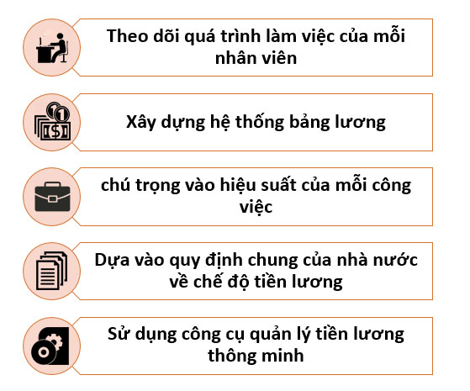

Hình 1.1: Phương pháp quản lý tiền lương hiệu quả

*(Nguồn:* [*https://faceworks.vn/chi-tiet/phuong-phap-quan-ly-tien-luong-hieu-qua*](https://faceworks.vn/chi-tiet/phuong-phap-quan-ly-tien-luong-hieu-qua)*/)*

#### **Lương cơ bản**

Lương cơ bản là khoản lương thỏa thuận thực nhận của nhân viên trong quá trình phỏng vấn giữa doanh nghiệp và nhân viên.

Được hiểu đơn giản là cơ sở để xem mức chi trả theo đúng với năng lực lao động của mỗi nhân viên. Theo nghị định số 204/2004/NĐ-CP hê số lương cơ bản của các cấp bậc có sự khác nhau  [13], [2]:

* Hệ số lương cơ bản trung cấp: 1.86
* Hệ số lương cơ bản bậc cao đẳng: 2.10
* Hệ số lương cơ bản bậc đại học: 2.34

Hệ số lương này áp dụng với những người lao động mới ra trường và hệ số lương có thể thay đổi theo từng cấp bậc và trình độ chuyên môn của từng lao động.  [13]

Hiện nay, những quy định về các khoản phụ cấp của các cán bộ công nhân viên chức sẽ bao gồm:

Chế độ của khoản phụ cấp lương bù đắp đối với các yếu tố về điều kiện lao động, về tính chất của công việc và về điều kiện sinh hoạt tại nơi làm việc của cán bộ, mức độ thu hút lao động của các công ty.

Tùy vào từng tính chất công việc cũng như là điều kiện lao động mà các cán bộ công chức sẽ được hưởng các khoản phụ cấp như sau:

* Phụ cấp thâm niên vượt khung
* Phụ cấp kiêm nghiệm các chức lãnh đạo
* Phụ cấp theo khu vực
* Phụ cấp đặc biệt

Ngoài ra còn có các khoản phụ cấp khác như: Phụ cấp thu hút, phụ cấp lưu động, phụ cấp độc hại… [7]

#### **Lương hệ số**

Lương hệ số( hệ số lương) chính là hệ số nhằm thể hiện được sự chênh lệch của mức tiền lương đối với các mức lương theo ngạch, theo bậc lương (bậc lương cơ bản) và mức lương tối thiểu của vùng  [7].

Hệ số lương là một trong những yếu tố lương cơ bản của thang lương và bảng lương, đó là cơ sở để các doanh nghiệp, các cơ quan trả lương và tính toán các chế độ Bảo hiểm xã hội, lương làm thêm giờ, lương tăng ca, các chế độ xin nghỉ phép… đảm bảo quyền lợi đối với người lao động  [2].

Đối với các đơn vị kinh doanh tư nhân thì những người sử dụng lao động cũng có thể xây dựng và điều chỉnh hệ số lương sao cho phù hợp với những yêu cầu mà doanh nghiệp, đơn vị đó đề ra, đảm bảo những lợi ích giữa hai bên (doanh nghiệp và người lao động) và tuân thủ đúng với quy định của pháp luật.

**\* Mức lương tối thiêu vùng**

- Vì một số doanh nghiệp cố ý không thực hiện đúng quy chế của pháp luật về tiền lương. Để tránh mất quyền lợi vì thiếu hiểu biết về pháp luật, người lao động ngoài Nhà Nước cần trang bị cho mình những thông tin cần thiết đặc biệt liên quan đến tiền lương. Dưới đây là *mức lương tối thiểu vùng* được áp dụng với người lao động không thuộc khu vực nhà nước trên toàn lãnh thổ Việt Nam  [8].

Bảng 1.1: Mức lương tối thiểu vùng

|  |  |  |
| --- | --- | --- |
| **Vùng** | **Mức lương tối thiểu vùng năm 2019** | **Mức lương tối thiểu vùng năm 2020**  (Áp dụng từ ngày 01 tháng 01 năm 2020) |
| Vùng 1 | 4,18 triệu đồng/tháng | 4,20 triệu đồng/tháng  *(Tăng 240.000 đồng/tháng)* |
| Vùng 2 | 3,71 triệu đồng/tháng | 3,92 triệu đồng/tháng  *(Tăng 210.000 đồng/tháng)* |
| Vùng 3 | 3,25 triệu đồng/tháng | 3,43 triệu đồng/tháng  *(Tăng 180.000 đồng/tháng)* |
| Vùng 4 | 2,92 triệu đồng/tháng | 3,07 triệu đồng/tháng  *(Tăng 150.000 đồng/tháng)* |

*(Nguồn:* [*https://khoinghiep.thuvienphapluat.vn/bai-viet/tong-hop-mot-so-quy-dinh-ve-tien-luong-trong-doanh-nghiep-nam-2019-532.html*](https://khoinghiep.thuvienphapluat.vn/bai-viet/tong-hop-mot-so-quy-dinh-ve-tien-luong-trong-doanh-nghiep-nam-2019-532.html)*)*

#### **Các hình thức trả lương**

Hiện nay, hình thức trả lương được áp dụng rộng rãi của nước ta gồm có 3 hình thức  [12], [13]:

**\* Trả lương theo thời gian (theo tháng, theo tuần, theo ngày hoặc theo giờ)**

- Tiền lương tháng là khoản tiền lương được trả cho một tháng làm việc xác định trên cơ sở hợp đồng lao động;

- Tiền lương tuần là khoản tiền được trả cho một tuần làm việc xác định trên cơ sở tiền lương tháng nhân với 12 tháng và chia cho 52 tuần;

- Tiền lương ngày: được trả cho một ngày làm việc xác định trên cơ sở tiền lương tháng chia cho số ngày làm việc bình thường trong tháng (tính theo từng tháng dương lịch và bảo đảm cho người lao động được nghỉ tính bình quân 01 tháng ít nhất 04 ngày) theo quy định của pháp luật mà doanh nghiệp lựa chọn;

- Tiền lương giờ là số tiền lương, tiền công được trả cho một giờ làm việc xác định trên cơ sở tiền lương ngày chia cho số giờ làm việc bình thường trong ngày theo quy định tại Điều 104 của Bộ luật Lao động.

***Có 2 hình thức mà doanh nghiệp vẫn thường áp dụng:***

*Công thức 1:*

*Công thức 2:*

**\* Tiền lương theo sản phẩm**

Tiền lương tính theo sản phầm được trả cho người lao động hưởng lương theo sản phẩm, căn cứ vào mức độ hoàn thành số lượng, chất lượng sản phẩm theo định mức lao động và đơn giá sản phẩm được giao.

**\* Tiền lương khoán**

Tiền lương khoán được trả cho người lao động hưởng lương khoán, căn cứ vào khối lượng, chất lượng công việc và thời gian phải hoàn thành.

Căn cứ các hình thức trả lương nêu trên, tính chất công việc và điều kiện sản xuất, kinh doanh, người sử dụng lao động lựa chọn hình thức trả lương bảo đảm tiền lương được trả gắn với kết quả công việc, khuyến khích người lao động nâng cao hiệu quả, năng suất lao động. Việc lựa chọn hoặc thay đổi hình thức trả lương phải thể hiện trong hợp đồng lao động và thoả ước lao động tập thể.

**\* Tiền lương theo hệ số**

- Mức lương cơ sở được điều chỉnh theo các văn bản pháp luật hiện hành phù hợp với tình hình kinh tế xã hội tại thời điểm được quy định.

- Hệ số lương hiện hưởng được quy định theo pháp luật ở từng nhóm, từng cấp bậc.

#### **Mức lương đóng bảo hiểm xã hội**

Đối với khối doanh nghiệp người lao động thực hiện chế độ tiền lương do đơn vị quyết định thì tiền lương tháng đóng BHXH, BHTN, BHYT là tiền lương ghi trong hợp đồng lao động.

Từ 01/01/2020, tiền lương tháng đóng bảo hiểm là mức lương, phụ cấp lương và các khoản bổ sung khác theo quy định của pháp luật lao động.

Mức tiền lương đóng bảo hiểm xã hội bắt buộc không thấp hơn mức lương tối thiểu vùng tại thời điểm đóng đối với người lao động làm việc hoặc chức danh giản đơn nhất trong điều kiện lao động bình thường.

Cao hơn ít nhất 7% so với mức lương tối thiểu vùng đối với người lao động làm công việc hoặc chức danh phải qua học nghề, đào tạo nghề.

Cao hơn ít nhất 5% đối với người làm công việc hoặc chức danh có điều kiện lao động nặng nhọc, độc hại, nguy hiểm; 7% đối với người làm công việc hoặc chức danh có điều kiện lao động đặc biệt nặng nhọc, độc hại, nguy hiểm so với mức lương của công việc hoặc chức danh có độ phức tạp tương đương trong điều kiện lao động bình thường.

Từ 01/01/2020 mức lương tối thiểu vùng sẽ được thực hiện theo Nghị định 90/2019/NĐ-CP thay thế Nghị định 157/2018/NĐ-CP quy định mức lương tối thiểu vùng đối với lao động làm việc theo hợp đồng lao động.

#### **Quy định trả lương của nhà nước ta hiện nay**

- Kỳ hạn trả lương đối với người hưởng lương tháng theo quy định tại Điều 23 Nghị định số 05/2015/NĐ-CP được quy định như sau:

- Người lao động hưởng lương tháng được trả tháng một lần hoặc nửa tháng một lần và được trả ngay trong tháng mà người lao động làm việc.

- Thời điểm trả lương do hai bên thỏa thuận và được ấn định vào một thời điểm cố định trong tháng.

#### **Hệ thống thông tin quản lý tiền lương**

**\* Hệ thống thông tin**

Là một hệ thống bao gồm các yếu tố có quan hệ với nhau cùng làm nhiệm vụ thu thập, xử lý, lưu trữ và phân phối [thông tin](https://vi.wikipedia.org/wiki/Th%C3%B4ng_tin) và [dữ liệu](https://vi.wikipedia.org/wiki/D%E1%BB%AF_li%E1%BB%87u) và cung cấp một cơ chế phản hồi để đạt được một mục tiêu định trước [8].

Các tổ chức có thể sử dụng các hệ thống thông tin với nhiều mục đích khác nhau. Trong việc quản trị nội bộ, hệ thống thông tin sẽ giúp đạt được sự thông hiểu nội bộ, thống nhất hành động, duy trì sức mạnh của tổ chức, đạt được lợi thế cạnh tranh. Với bên ngoài, hệ thống thông tin giúp nắm bắt được nhiều thông tin về khách hàng hơn hoặc cải tiến dịch vụ, nâng cao sức cạnh tranh, tạo đà cho sự phát triển.

**\* Mô hình phát triển hệ thống quản lý tiền lương**

Hiện nay, có rất nhiều những mô hình hỗ trợ trong việc phát triển những hệ thống thông tin, và các doanh nghiệp có thể chọn một trong các mô hình phát triển phần mềm khác nhau như: xoắn ốc, tiếp cận lặp, mô hình thác nước, tăng trưởng. Thực tế cho thấy, hầu hết các doanh nghiệp nhỏ và vừa trong những năm gần đây đều sử dụng mô hình SCRUM như một phương thức tổ chức sản xuất để phát triển hệ thống thông tin của mình bởi những đặc điểm riêng biệt của nó [15].

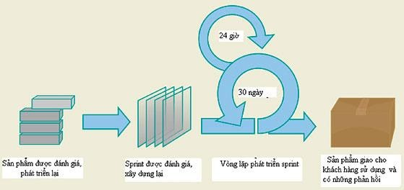

Hình 1.2: Sơ đồ quy trình của mô hình Scrum

**Quy trình vận hành**  [1]**:**

- Người quản lý chịu trách nhiệm về dự án tạo ra *sản* phẩm được đánh giá, phát triển lại( product backlog) chứa các yêu cầu của dự án với các hạng mục được sắp xếp ưu tiên.

- Đội sản xuất sẽ thực hiện việc thực hiện hóa các yêu cầu của người quản lý với sự lặp đi lặp lại các giai đoạn nước rút từ 1 đến 4 tuần làm việc( gọi là Sprint). Đầu vào là các hạng mục trong sản phẩm được đánh giá( product backlog), đầu ra là các gói phần mềm hoàn chỉnh có thể chuyển giao được.

- Trong suốt quá trình phát triển, nhóm sẽ phải cập nhật Sprint được đánh giá( Sprint backlog) và thực hiện công việc họp hằng ngày để chia sẻ tiến độ công việc cũng như các vướng mắc trong quá trình làm việc cùng nhau.

- Khi kết thúc Sprint, nhóm tạo ra các gói phần mềm có chức năng hoàn chỉnh, sẵn sàng chuyển giao cho khách hàng.

Sau khi kết thúc, nhóm cùng chuyên gia Scrum tổ chức họp cải tiến trước khi Sprint tiếp theo bắt đầu, điều này sẽ khiến nhóm liên tục học hỏi và trưởng thành qua từng Sprint.

**Ưu điểm**:

- Một người có thể thực hiện nhiều việc ví dụ như lập trình viên có thể kiểm thử.

- Phát hiện lỗi sớm.

- Có khả năng áp dụng được cho những dự án mà yêu cầu khách hàng không rõ ràng ngay từ đầu.

**Nhược điểm**

- Trình độ của nhóm cần có một kỹ năng nhất định.

- Phải có sự hiểu biết về mô hình aglie.

- Khó khăn trong việc xác định ngân sách và thời gian.

- Luôn nghe ý kiến phản hồi từ khách hàng và thay đổi theo nên thời gian sẽ kéo dài.

**\* Chức năng của hệ thống thông tin quản lý lương hiện nay**

**- Thiết lập khoản thu nhập, khoản khấu trừ**

+ Có thể thực hiện thay đổi, thêm các khoản thu thập và khoản khấu trừ một cách tự do.

+ Có thể thiết lập như công thức tính, có đánh thuế không, cách thức chấm công theo từng mục thu thập v.v.

+ Có thể nhập số tiền riêng biệt và có áp dụng hay không đối với mục lương theo từng nhân viên.

+ Có thể tính toán riêng biệt và thanh toán riêng biệt, phân loại, số lần thanh toán lương theo đơn vị dự án, bộ phận.

**- Tính toán tự động lương**

+ Có thể tính toán theo tự động lương vì sử dụng thông tin nhân viên đã nhập trước.

+ Liên kết với ghi chép thời gian làm việc là có thể tính toán số tiền thu nhập theo từng giờ/ từng ngày một cách hàng loạt.

+ Số tiền khấu trừ bảo hiểm(4 ghi có) và thuế thu nhập được tính toán tự động phù hợp với luật thuế mới nhất.

**- Danh sách chi tiết bảng lương**

+ Có thể kiểm tra nội dung chi trả lương thông qua báo cáo đa dạng như sổ bản lương, phiếu lương và bảng cập nhật lương v.v.

+ Có thể hiển thị nội dung chi tiết vì chọn mẫu biểu phiếu lương.

+ Có thể gửi hàng loạt phiếu lương từng người cho tất cả nhân viên qua E-mail.

**- Kết nối chức năng khác**

+ Có thể phản ánh nội dung lương đã tính xong sang chứng từ kế toán.

+ Tải file chuyển đổi để chuyển đổi thực tế lương trong ERP rồi chuyển lương.

+ Có thể tiến hành trực tiếp khai báo trên nền tảng chi tiết thanh toán lương.

* 1. **Tổng quan về các công cụ hỗ trợ xây dựng website**

#### **Giới thiệu chung**

PHP (Persional Home Page hay PHP Hypertext Preprocessor) là ngôn ngữ lập trình kịch bản hay một loại mã lệnh chủ yếu được dùng để phát triển các ứng dụng từ phía máy chủ phổ biến nhất thế giới được thiết kế để phát triển Web, chạy trên server và trả về mã HTML cho trình duyệt. Về sử dụng PHP trong việc thiết kế Web đang ngày càng trở thành xu hướng phát triển trong giai đoạn hiện nay và trong tương lai.

PHP chạy trên môi trường Webserver và được lưu trữ thông tin qua hệ quản trị cơ sở dữ liệu. PHP có thể chạy được trên nền tảng của nhiều hệ điều hành khác nhau như MAC OS, Windows và Linux.

PHP là ngôn ngữ lập trình sử dụng mã nguồn mở nên việc sử dụng ngôn ngữ này là hoàn toàn miễn phí cho website.

Phiên bản PHP được sử dụng là phiên bản PHP 7.2. Giống như những phiên bản PHP trước PHP 7.2 giúp cải thiện tốc độ lẫn hiệu năng đồng thời cùng với những thay đổi khác.

#### **Đặc trưng của ngôn ngữ PHP**

Một trong những đặc trưng hay còn được xem là lợi thế lớn nhất của PHP đó là tính cộng đồng. PHP được phát triển và tối ưu bởi các nhà phát triển trên toàn thế giới vì vậy có thể nói ngôn ngữ PHP ngày càng hoàn thiện và thân thiện với mọi người hơn.

PHP là ngôn ngữ lập trình web sử dụng mã nguồn mở, sử dụng hoàn toàn miễn phí. Điều đó mang lại sự linh hoạt và dễ dàng sử dụng cho các lập trình viên.

PHP là ngôn ngữ lập trình web đơn giản, gọn nhẹ, hoạt động với tốc độ nhanh và hiệu quả, một server bình thường có thể đáp ứng hàng triệu truy cập trên một ngày. Do đó nó là ngôn ngữ lập trình web dễ sử dụng đối với nhiều người mới bắt đầu học lập trình web. Ngôn ngữ này có thể hỗ trợ kết nối hàng triệu hệ quản trị cơ sở dữ liệu khác nhau.

Ngôn ngữ lập trình PHP cung cấp một lượng dữ liệu khá phong phú. Vì từ ban đầu PHP được xây dựng để xây dựng và phát triển các ứng dụng web nên bản thân nó cung cấp rất nhiều hàm xây dựng sẵn giúp cho lập trình viên và người dùng có thể thực hiện việc gửi, nhận Mail, làm việc với Cookie một cách dễ dàng. PHP là ngôn ngữ phổ biến nên phù hợp với hầu hết các doanh nghiệp vừa và nhỏ.

Với khả năng tương thích với HTML5 và có thể gắn trực tiếp vào code, PHP hiển nhiên trở thành ngôn ngữ thiết kế web phổ biến nhất hiện nay, được nhiều người sử dụng, cũng như các ưu điểm dễ học, ứng dụng cao và phù hợp với nhiều đối tượng, nhiều mục đích website khác nhau mà PHP ngày càng được thịnh hành, minh chứng chính là sự phát triển của các website viết bằng PHP và sự phổ biến hơn của các CMS [22].

#### **Laravel Framework**

Laravel là một Framework mã nguồn mở và miễn phí, được TayLor Otwell phát triển dành cho các ứng dụng web dựa trên mô hình MVC. Laravel bao gồm các tính năng như: cú pháp dễ hiểu – rõ ràng, module hệ thống đóng gói và quản lý các gói phụ thuộc để truy cập vào cơ sở dữ liệu quan hệ. Các mã nguồn của laravel được lưu trữ trên github và được phát hành bởi MIT_License  [4].

Laravel là một cấu trúc cung cấp cho người dùng khả năng lựa chọn và tạo ra một chương trình trên đó. Framework giúp tìm ra cách bạn định hình phần mềm của mình và kết nối phần mềm với giao diện chương trình ứng dụng (API) khác nhau. Laravel giúp các nhà phát triển làm việc được dễ dàng hơn. Ví dụ điển hình là khi nhà phát triển chọn ẩn một số Hypertext Transfer Protocol (HTTP) phức tạp hoặc thêm các chức năng thiết yếu  [4].

Laravel là một PHP framework đã được xây dựng với trọng tâm là viết computer code đơn giản. Nó đã trở nên khá thông dụng và được sử dụng miễn phí. Laravel rất hữu ích trong việc tạo ra phần mềm web được cá nhân hóa một cách nhanh chóng và hiệu quả.

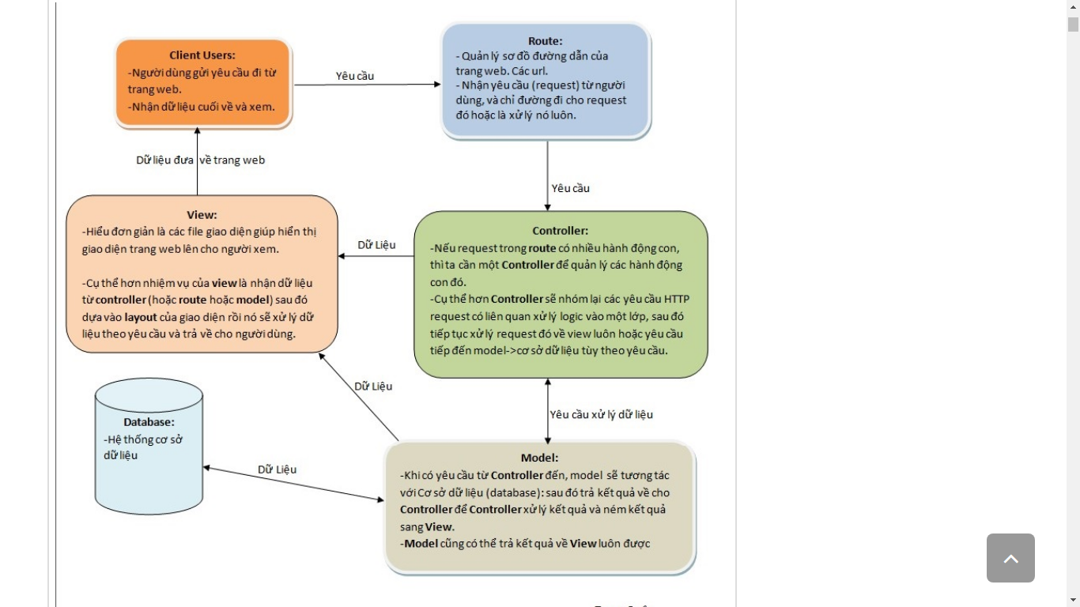

Hình 1.3: Laravel hoạt động trong mô hình MVC

*(Nguồn:* [*https://trungquandev.com/tong-quan-ve-laravel-mot-framework-kha-manh-me/*](https://trungquandev.com/tong-quan-ve-laravel-mot-framework-kha-manh-me/)*)*

Hình 1.3 thể hiện luồng hoạt động của Laravel trong mô hình MVC, cụ thể: Người dùng sẽ gửi các yêu cầu vào và mọi yêu cầu này đều phải thông qua Route, Route sẽ đưa yêu cầu sang Controller để xử lý sau đó đưa về View hoặc đưa dữ liệu ra Model. Model sẽ nhận yêu cầu từ Controller và tương tác với cơ sở dữ liệu rồi trả kết quả về lại Controller và Controller sẽ gửi kết quả sang View. Model cũng có thể trả kết qua sang View mà không cần phải qua Controller.View sẽ nhận dữ liệu từ Controller hoặc Model và xử lý dữ liệu theo yêu cầu đồng thời trả kết quả ra giao diện cho người dùng.

Lợi ích khi sử dụng Laravel Framework đó là Laravel có một hệ thống có kiến trúc thống nhất, khoa học và cực đơn giản giúp những người mới tiếp cận framework PHP có thể nắm bắt được ngay. Tuy nhiên, các framework khác rất khó để cho những người mới học tập, nhất là Zend, Yii. Đối với Laravel, các hệ thống web yêu cầu có chức năng co và phức tạp vẫn có thể xây dựng được.

Các nguồn tài liệu liên quan đến Laravel rất nhiều và đa dạng, rất dễ sử dụng, đặc biệt đó tài liệu được chính thức được chính tác giả Taylor Otwell biên soạn, tác giả muốn đưa việc lập trình lên một tầm cao mới dùng trong việc khám phá và trải nghiệm, ngoài ra cộng đồng hỗ trợ Laravel cũng rất lớn.

Trong Laravel, cách viết code thể hiện tính trực quan. Nó giúp người tập trung vào các nhiệm vụ chính và các đoạn code viết trong Laravel được rõ ràng và rất dễ dàng trong bảo trì mã nguồn.

Các công cụ dòng lệnh Artisan được tích hợp trên Laravel Framework. Vì vậy mà các tác vụ trong phát triển ứng dụng diễn ra thật đơn giản. Artisan cung cấp các chức năng hỗ trợ giúp việc xây dựng dự án, giảm thời gian viết code. Ngoài ra, sử dụng Artisan còn giúp ích rất nhiều cho các công việc như migrate dữ liệu, tạo các template, tối ưu hóa ứng dụng, gọi các ứng dụng khác trong xử lý song song với hàng đợi được thực hiện đơn giản..

Laravel hỗ trợ việc cài đặt các gói thư viện, ngoài ra Laravel sử dụng rất nhiều các gói thư viện khác để tạo ra các tính năng tuyệt vời. Ví dụ khi người dùng làm việc với Laravel Mix, Laravel sử dụng gói thư viện Webpack kết hợp với npm, yarn. Điều này làm giảm rất nhiều các tác vụ thủ công trong quá trình build ứng dụng và triển khai sản phẩm một cách tự động.

Laravel luôn thay đổi trong các phiên bản, tìm kiếm những tính năng hay, những gói thư viện tốt nhất để tích hợp vào. Nội tại Laravel là hệ thống cực khoa học, đơn giản và cực hay mà hệ sinh thái xung quanh Laravel cũng toàn các sản phẩm số một trong lĩnh vực ngách của nó.

#### **Tổng quan PhpMyAdmin**

PhpMyAdmin là một công cụ [nguồn mở miễn phí](http://vi.wikipedia.org/wiki/Ph%E1%BA%A7n_m%E1%BB%81m_ngu%E1%BB%93n_m%E1%BB%9F) được viết bằng [PHP](http://vi.wikipedia.org/wiki/PHP) dùng để quản trị [MySQL](http://vi.wikipedia.org/wiki/MySQL) thông qua một [trình duyệt web](http://vi.wikipedia.org/wiki/Tr%C3%ACnh_duy%E1%BB%87t_web). Nó có thể thực hiện nhiều tác vụ như sửa đổi, tạo hoặc xóa bỏ [cơ sở dữ liệu](http://vi.wikipedia.org/wiki/C%C6%A1_s%E1%BB%9F_d%E1%BB%AF_li%E1%BB%87u), [bảng](http://vi.wikipedia.org/w/index.php?title=B%E1%BA%A3ng_(c%C6%A1_s%E1%BB%9F_d%E1%BB%AF_li%E1%BB%87u)&action=edit&redlink=1), các [trường](http://vi.wikipedia.org/w/index.php?title=Tr%C6%B0%E1%BB%9Dng_(c%C6%A1_s%E1%BB%9F_d%E1%BB%AF_li%E1%BB%87u_quan_h%E1%BB%87)&action=edit&redlink=1) hoặc [bản ghi](http://vi.wikipedia.org/w/index.php?title=B%E1%BA%A3n_ghi&action=edit&redlink=1); thực hiện báo cáo [SQL](http://vi.wikipedia.org/wiki/SQL), hoặc quản lý người dùng và cấp phép.

Các tính năng của PhpMyAdmin bao gồm:

- Giao diện web.

- Nhập dữ liệu từ [CSV](http://vi.wikipedia.org/w/index.php?title=Comma-separated_values&action=edit&redlink=1) và [SQL](http://vi.wikipedia.org/wiki/SQL).

- Quản lý cơ sở dữ liệu MySQL.

- Sử dụng Query-by-example (QBE) để tạo các truy vấn phức tạp.

- Quản lý nhiều máy chủ.

- Tìm kiếm tổng quan trong cơ sở dữ liệu hoặc một tập hợp con.

- Giám sát các truy vấn.

- Sử dụng một tập hợp các chức năng được xác định trước, như hiển thị dữ liệu BLOB như hình ảnh hoặc tải về liên kết để chuyển đổi dữ liệu được lưu trữ thành các định dạng.

#### **Ứng dụng đơn trang ( Single-page Application )**

Single-page Application là ứng dụng hoạt động trên browser và không cần phải reload lại trang web khi sử dụng. Trang web chỉ cần tải lại trang một lần, sau đó sẽ sử dụng Javascript để tải lại những dữ liệu mà bạn cần dùng (Đây có thể coi vừa là điểm mạnh cũng như điểm yếu của một ứng dụng SPA) .

Với MPA, chúng ta có một phong cách hiển thị rất "truyền thống" là mọi dữ liệu sẽ được render ra từ mã HTML, CSS và cả Javascript và trả lại về người dùng hay được gọi là Server Side Rendering. Mỗi làn chuyển trang, dù tốc độ mang đến cỡ nào, chúng ta vẫn có cảm giác khựng lại do mỗi lần gửi request, sever đều phải thực hiện công việc như trên để trả lại cho người dùng. Bất cứ thay đổi nho nhất cũng sẽ bắt buộc trang web phải render lại trang.

Còn với SPA, chúng ta sẽ được tiếp cận một cụm từ khác là Client Side Rendering khi Client mới là người render ra từ những dòng HTML, CSS để hiển thị. Nhờ vậy mà chúng ta có thể tách biệt được nhưng công việc mà Sever phải làm khi lượng người dùng Internet ngày càng nhiều, điều đó khiến Sever phải chịu tải rất nặng khi vừa phải xử lý dữ liệu lại phải render ra và trả lại cho người dùng.

Với sự xuất hiện của các framework như ReactJS, VueJS hay là AngularJS, SPA đang dần trở thành một xu hướng cho tương lai.

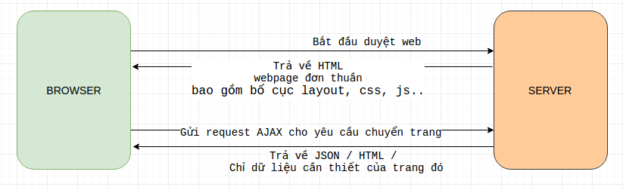

Hình 1.4: Laravel hoạt động với mô hình MVC

*(Nguồn:* [*https://topdev.vn/blog/single-page-application-concept/*](https://topdev.vn/blog/single-page-application-concept/)*)*

Hiểu một cách đơn giản, thì toàn bộ resource của web bao gồm các file CSS, Javascript, master layout hay cấu trúc web page sẽ được load lần đầu tiên khi chúng ta bắt đầu duyệt môt website A nào đó. Ở những lần sau, khi chuyển trang khác, client sẽ gửi những ajax request để get dữ liệu cần thiết( thường là phần nội dung). Việc này mang đến trải nghiệm cho người dùng web tốt hơn, giảm thời gian phải load lại toàn bộ trang web cồng kềnh, tiết kiệm băng thông cũng như thời gian chờ đợi. Việc này là trái ngược hoàn toàn với trang web truyền thống khi toàn bộ trang web phải load lại mỗi khi chuyển trang.

#### **Tổng quan về VueJs**

Gọi tắt là Vue( giống như view trong tiếng Anh), Vue.js là một framework linh động dùng để xây dựng User Interfaces( giao diện người dùng). Khác với các framework khác, VueJs được thiết kế từ đầu theo hướng cho phép và khuyến khích việc phát triển ứng dụng theo từng bước. Khi phát triển lớp giao diện (view layer), người dùng chỉ cần dùng thư viện lõi (core library) của Vue, vốn rất dễ học và tích hợp với các thư viện hoặc dự án có sẵn. Cùng lúc đó, nếu kết hợp với những kĩ thuật hiện đại như [SFC (single file components)](https://vi.vuejs.org/v2/guide/single-file-components.html) và [các thư viện hỗ trợ](https://github.com/vuejs/awesome-vue#components--libraries), Vue cũng đáp ứng được dễ dàng nhu cầu xây dựng những ứng dụng một trang (SPA - Single-Page Applications) với độ phức tạp cao hơn nhiều  [20].

Về khái niệm thì vue cũng cung cấp cho người dùng những khái niệm như đối tượng, dữ liệu và phương thức, vòng đời của đối tượng, điều kiện và vòng lặp, quản lý các component…

***\* Các thư viện hỗ trợ***

**Vue-router:** là bộ định tuyến đường dẫn chính giành cho vuejs. Nó tích hợp sâu vào core của Vuejs để xây dựng Single-page Applications bao gồm các tính năng như:

- Lồng route/view mapping

- Cấu hình đường dẫn giữa các components với nhau

- Giao tiếp qua lại giữa những View với nhau thông qua Vuejs

- Liên kết với các class CSS hoạt động tự động

**Vuex:** là thư viện giúp quản lý trạng thái các state component trong Vue.js, nó là nơi lưu trữ tập trung cho tất cả các component trong một ứng dụng, với nguyên tắc trạng thái chỉ có thể được thay đổi theo kiểu có thể dự đoán.

Vuex sử dụng store tập trung hoá, và toàn cục cho tất cả component trong một ứng dụng, tận dụng hệ thống các phản ứng cho những cập nhanh tức thời.

#### **Công cụ Sublime Text 3**

Sublime Text là phiên bản mới nhất của chương trình soạn thảo văn bản đang được rất nhiều lập trình viên sử dụng bởi các tính năng cũng như hiệu năng mà nó mang lại. Tuy ra đời sau Notepad++ nhưng Sublime Text được đánh giá cao và trở nên phổ biến hơn nhờ khả năng hoạt động mượt mà, chiếm ít tài nguyên máy, hỗ trợ đa ngôn ngữ lập trình và đặc biệt hỗ trợ Plugin với cộng đồng hỗ trợ mạnh mẽ. Nó nhẹ, gọn, rất nhanh và nó còn hỗ trợ rất nhiều như plugins, snippets, highlight beautiful, code auto complete, tùy biến giao diện, phím tắt, và rất nhiều thứ khác nữa. Sublime Text là phần mềm cho phép dùng thử vô thời hạn, được tạo ra vào năm 2008 bởi Jon Skinner  [16].

Sublime có giao diện dễ dùng, các chức năng mạnh mẽ. Có thể mở rộng thêm thông qua Package Control. Các ngôn ngữ như HTML, CSS, javascript, C++, C#, SQL, XML… đều được Sublime hỗ trợ nhận diện. Ngoài ra, nó còn hỗ trợ tô màu cho các từ khóa.

Sublime Text có rất nhiều các tính năng nổi bật. So với các IDE, Sublime Text khác ở điểm rất nhẹ, linh hoạt, cài đặt dễ dàng, dễ sử dụng, cung cấp nhiều tính năng tiện lợi cho các lập trình viên. Thời gian khởi động của Sublime Text rất nhanh, rơi vào khoảng 1-2 giây, khác với các IDE khác chúng ta thường phải chờ tầm 10 giây để mở lên.

Sublime Text cho phép chúng ta tùy biến thông qua việc cài đặt các Plugin hoặc các Automation Task bằng việc tùy biến các đoạn snippet. Sublime Text có giao diện người dùng trực quan, đơn giản, dễ sử dụng. Nó còn hỗ trợ nhiều chức năng mạnh mẽ có thể mở rộng thêm thông qua Package Control. Sublime Text hỗ trợ nhận diện, tô màu từ khóa cho hơn 20 ngôn ngữ khác nhau như HTML, CSS, Javascript, PHP,…

Sublime Text hỗ trợ trên nhiều nền tảng hệ điều hành khác nhau.

#### **Công cụ XAMPP**

**Phần mềm XAMPP** là một loại ứng dụng phần mềm khá phổ biến và thường hay được các lập trình viên sử dụng để xây dựng và phát triển các dự án website theo ngôn ngữ PHP. XAMPP thường được dùng để tạo máy chủ web (web server)được tích hợp sẵn Apache, PHP, MySQL, FTP Server, Mail Server và các công cụ như phpMyAdmin  [14].

**Apache l**à một chương trình máy chủ, dùng để giao tiếp với các giao thức HTTP. Apache chạy tốt trên mọi hệ điều hành.

**Mysql**là hệ quản trị cơ sở dữ liệu, được dùng để lưu trữ thông tin của một website. Mỗi website có thể sử dụng một hoặc nhiều cơ sở dữ liệu.

**PHP** là ngôn ngữ kịch bản trên phía Server, dùng để xử lý các thao tác của người dùng. Và làm việc trực tiếp với cơ sở dữ liệu (Database)..

Người dùng có thể khởi động lại Xampp mà không bị tắc nghẽn, phục vụ máy chủ bất kể lúc nào, vì vậy nó rất tiện ích. Phần mềm này cũng được thiết lập và phát triển dựa trên mã nguồn mở.

**CHƯƠNG 2: GIỚI THIỆU BÀI TOÁN XÂY DỰNG WEBSITE QUẢN LÝ TIỀN LƯƠNG NHÂN VIÊN TẠI CÁC CỬA HÀNG VỪA VÀ NHỎ TRÊN NỀN TẢNG LARAVEL**

1. **Thực trạng hiện nay**

**Hiện nay, với sự phát triển của khoa học kỹ thuật thì việc áp dụng công nghệ thông tin vào công tác quản lý không còn xa lạ đối với mỗi chúng ta. Tuy nhiên, tại các cửa hàng vẫn chưa phát triển hệ thống thông tin quản lý, việc quản lý các công việc đều thực hiện thông qua ghi chép sổ sách, điều này sẽ gây khó khăn trong việc tìm kiếm thông tin cũng như quản lý cửa hàng.**

**Chính vì vậy, việc đòi hỏi các cửa hàng cần một hệ thống để quản lý, thống kê, báo cáo và đặc biệt hơn hết chính là quản lý lương cho nhân viên của mình. Do tính chất quan trọng của việc quản lý là một công việc phức tạp, đòi hợi tỉ mỉ, chi tiết và độ chính xác cao. Từ đó, yêu cầu xây dựng một hệ thống vừa có thể quản lý được người dùng, nhân viên, công, lương được đưa ra tại các cửa hàng vừa và nhỏ. Bên cạnh đó, hệ thống còn phải hỗ trợ người dùng trong công tác tìm kiếm thông tin. Thống kê là một phần không thể thiếu trong các hệ thống quản lý.**

**Dựa trên những chức năng và yêu cầu của một hệ thống thông tin quản lý lương, tác giả tiến hành mô tả bài toán nhằm làm rõ các chức năng để chuẩn bị cho phân tích hệ thống**.

1. **Mô tả bài toán website quản lý tiền lương tại các cửa hàng vừa và nhỏ:**

Quản lý tiền lương là một trong những công việc hết sức quan trọng trong mỗi công ty, doanh nghiệp nói chung và các cửa hàng nhỏ và vừa nói riêng. Việc xây dựng website quản lý tiền lương góp phần giúp cho các cửa hàng nhỏ và nhỏ giảm tối thiểu về thời gian vận hành, quản lý cửa hàng, giảm khả năng sai sót.

Nhằm đáp ứng nhu cầu trong khâu quản lý, website được sử dụng với 2 quyền, cao nhất đó là Admin dành cho chủ cửa hàng và cuối cùng là nhân viên được quản lý bởi những thông tin như: mã quyền, tên quyền, nội dung, hệ số lương, và lương mỗi giờ...

Ngoài ra, website được xây dựng bao gồm các chức năng chính sau:

**\* Quản lý hệ thống:**

+ Mỗi khi cửa hàng tuyển thành công nhân viên mới, chủ cửa hàng sẽ thêm nhân viên vào hệ thống. Hệ thống hỗ trợ khai báo và theo dõi hồ sơ nhân viên. Sau khi nhân viên được thêm vào hệ thống thành công thì mỗi nhân viên được cấp riêng cho mình một tài khoản để đăng nhập vào hệ thống để kiểm tra thông tin, trạng thái làm việc, công, lương của mình. Mỗi nhân viên được quản lý bởi thông những thông tin như: mã nhân viên, quyền, họ tên, tên tài khoản, giới tính, ngày sinh, mật khẩu, email, số điện thoại, tài khoản ngân hàng, ngày bắt đầu làm việc, ngày kết thúc, mã công ty, trạng thái làm việc hay nghỉ,…

+ Khi nhân viên nghỉ làm, tài khoản của nhân viên sẽ bị vô hiệu hóa và không sử dụng tài khoản.

**\* Quản lý ca làm nhân viên:**

+ Sau khi nhân viên được cửa hàng cấp cho tài khoản, nhân viên có thể đăng nhập vào website với tên đăng nhập hoặc số điện thoại được tạo. Tại đây, nhân viên sẽ đăng ký lịch làm việc của mình phù hợp với thời gian của mình. Mỗi ca làm việc sẽ do chủ cửa hàng cài đặt.

+ Ở mỗi ca làm chủ cửa hàng sẽ giới hạn số lượng nhân viên, trong trường hợp mà quá số lượng nhân viên ca cho phép thì nhân viên liên hệ chủ cửa hàng sắp xếp với những nhân viên khác sao cho phù hợp.

+ Đối với thêm ca làm thì sẽ có ca làm cho nhân viên. Trong trường hợp nhân viên chưa đăng ký thì chủ cửa hàng yêu cầu cho nhân viên để xếp lịch hoặc chủ cửa hàng tự xếp lịch cho nhân viên. Khi đăng ký ca làm, nhân viên có thể đăng ký từ 1 hoặc nhiều hơn. Trong trường hợp nếu như nhân viên đăng ký fulltime thì không thể đăng ký các ca gãy ngược lại.

+ Trong trường hợp nhân viên đã đăng ký, nhưng không đi làm được có thể gửi yêu cầu phép cho chủ cửa hàng. Khi chủ cửa hàng xác nhận đơn xin nghỉ phép thì nhân viên sẽ không được tính công vào ngày hôm đó và quản lý sẽ bổ sung nhân viên mới vào vị trí cho đủ số lượng.

**\* Quản lý chấm công**

+ Sau khi đăng ký ca làm, chủ cửa hàng sẽ điểm danh và chấm công dựa theo sự có mặt của nhân viên. Nhân viên có thể kiểm tra công làm việc của mình đi làm, hay nghỉ ở tài khoản của mình. Chủ cửa hàng có thể kiểm tra chi tiết công của cá nhân cũng như tập thể nhân viên và được quản lý bởi những thông tin như: mã ca làm, mã nhân viên, thời gian vào, thời gian ra….

**\* Quản lý lương nhân viên**

**+** Dựa trên số công mà nhân viên làm được, nhân viên có thể gửi yêu cầu ứng lương trong tài khoản của mình. Với lương ứng không vượt quá lương làm việc của nhân viên. Sau khi gửi thì nhân viên có thể chờ chủ cửa hàng xác nhận và nhận lương theo yêu cầu. Sau khi xác nhận thì công thì công làm được của nhân viên cũng giảm theo số lương mà nhân viên yêu cầu ứng.

+ Đối với mỗi vị trí sẽ có những bậc lương khác nhau được chủ cửa hàng thiết lập sẵn. Nhằm mục đích tính chính sác số công làm việc tương ứng với số tiền lương thực nhận của mỗi nhân viên. Trong trường hợp nhân viên đã ứng lương trước thì lương thực nhận sẽ trừ đi số lương tạm ứng trước đó. Sau đó là Thống kê, báo cáo theo tháng làm việc của mỗi nhân viên.

**\* Thống kê:**

+ Liệt kê nhân viên, số công, số phép, lương ở mỗi chi nhánh.

+ Thống kê công mỗi tháng của nhân viên tất cả nhân viên.

+ Thống kê danh sách công tạm ứng của nhân viên.

+ Thống kê lương mỗi tháng của nhân viên.

1. **Yêu cầu tính kỹ thuật:**

**\* Yêu cầu chung**

- Hệ thống được thiết kế, xây dựng và triển khai phải tuân thủ các tiêu chuẩn kỹ thuật về kết nối hệ thống, tích hợp dữ liệu, đặc tả dữ liệu và truy xuất thông tin quy định tại: Thông tư số 22/2013/TT-BTTTT, Thông tư số 24/2011/TT-BTTTT của Bộ Thông tin và Truyền thông.

- Phần mềm được triển khai sử dụng và vận hành qua môi trường Internet.

- Đáp ứng đầy đủ các yêu cầu cơ bản về chức năng, của website Quản lý tiền lương.

- Hỗ trợ trao đổi thông tin, dữ liệu theo các chuẩn về an toàn thông tin như S/MIME, SSL, HTTPS,...

- Hỗ trợ hiển thị tốt trên nhiều loại thiết bị: máy tính, thiết bị di động như máy tính bảng, điện thoại thông minh,…

- Phần mềm đáp ứng số lượng truy cập lớn, hoạt động thông suốt và ổn định, nhiều người sử dụng tại cùng một thời điểm.

- Yêu cầu về lưu trữ và kết nối thiết bị

**\* Yêu cầu về giao diện**

- Tương thích với các trình duyệt thông dụng hiện nay: Internet Explorer, Firefox, Opera, Google Chrome,...

- Giao diện được thiết kế phải đảm bảo mỹ thuật, tiện lợi và dễ sử dụng.

- Hỗ trợ hiển thị tiếng Việt theo chuẩn Unicode.

- Các yêu cầu về mỹ thuật phải đảm bảo việc bố trí phù hợp với từng chức năng, các ô nhập/xuất dữ liệu hợp lý thuận lợi như: textbox, combobox, option group, listview,... Bố trí các nút Nhập, Hiệu chỉnh, Xóa, Phê duyệt, Bỏ qua, Thống kê,... một cách hợp lý.

- Các yêu cầu về kỹ thuật cần đảm bảo như việc xử lý các thao tác nhanh chóng, hạn chế lỗi kỹ thuật,...

**\* Yêu cầu về bảo mật**

Để giảm thiểu nguy cơ mất mát dữ liệu, lộ thông tin, hệ thống phải đảm bảo các yêu cầu bảo mật cần thiết:

- Bảo mật mức hệ quản trị cơ sở dữ liệu.

- Bảo mật mức ứng dụng: tài khoản và phân quyền được cấp cho người sử dụng phải được thiết lập mật khẩu.

1. **Một số phần mềm tính lương hiện nay**
   * + 1. **Paradise HRM**

Phần mềm chạy trên nền tảng web, có tính tiện lợi cao, có thể sử dụng trên thiết bị laptop, điện thoại…

**Tính năng cơ bản:**

**+** Quản lý nhân viên chi tiết về khoản lương, bảo hiểm, đánh giá nhân viên theo KPIs và năng lực.

**+** Tự động thiết lập các báo cáo thống kê theo tùy chọn được yêu cầu, cung cấp ngân hàng các mẫu báo cáo.

**+** Hỗ trợ quản lý đa chiều, khả năng tổng hợp số liệu

**+** Khả năng tích hợp và mở rộng hệ thống linh hoạt

**+** Khai thác nghiệp vụ thông minh, linh hoạt

**+** Quản lý dữ liệu tập trung, hợp nhất số liệu, báo cáo chính xác

* + - 1. **Phần mềm SV HRIS**

Miễn phí cho doanh nghiệp nhỏ <=30 nhân viên, doanh nghiệp >=30 nhân viên nhân sự không ràng buộc chấm công, tính lương hạn chế sau 2 tháng sử dụng thật.

SV HRIS cung cấp cho người dùng khả năng quản lý hồ sơ của toàn bộ nhân viên trong doanh nghiệp.

**Tính** **năng nổi bật của phần mềm:**

**+** Cho phép nhập dữ liệu danh sách như excel nhưng quản lí thông tin là chi tiết theo từng quá trình cụ thể

**+** Tổ chức dạng sheet như sheet excel cho từng tháng

**+** Cho phép cập nhật thông tin tiền lương trực tiếp từ bảng lương chi tiết

**+** Công thức tính lương linh động, dễ dàng chỉnh sửa khi chính sách nhà nước thay đổi

**+** Các biểu mẫu hỗ trợ dạng excel, word, thống kê dạng chart

**+** Theo dõi và chấm công số ngày đi làm của nhân viên

**+** Báo cáo thống kê dạng biểu đồ minh họa trực quan

* + - 1. **Phần mềm SV HRIS**

Phần mềm quản lý nhân sự Perfect HRM 2012 là sản phẩm của Công ty TNHH MTV Phần mềm Hoàn Hảo, đây là một phần mềm thông minh cho việc quản lý nhân sự.

Phần mềm kết nối trực tiếp vào máy chấm công vân tay hay thẻ từ để biết được giờ đi làm – giờ về của nhân viên trong doanh nghiệp.

Sử dụng Perfect HRM 2012 người dùng có thể quản lý toàn bộ nhân viên trong doanh nghiệp về hồ sơ nhân viên, BHXH, thuế TNCN,…

**Tính năng của phần mềm:**

**+** Quản lý, phân quyền và theo dõi người dùng trong hệ thống

**+** Sao lưu và phục hồi dữ liệu

**+** Thiết lập mật khẩu bảo vệ dữ liệu an toàn

**+** Quản lý danh mục các phòng ban, chức vụ, quản lý nhân viên, Thống kê tình hình nhân sự, tổng hợp dữ liệu chấm công,…

**+** Tự động tính lương

**+** Xuất dữ liệu ra file excel hoặc ngược lại

**+** Kết nối tới máy chấm công vân tay hay thẻ từ để quản lý bảng công đi làm của công ty

* + - 1. **HR-Manager**

Là sản phẩm của Công ty TNHH Phần mềm Hoàng Hà. HR-Manager quản lý hồ sơ nhân sự trong doanh nghiệp, xây dựng mô hình quản lý nhân sự chuyên nghiệp với nhiều phòng ban khác nhau.

Phần mềm quản lý nhân sự HR-Manager thực hiện quản lý công ty liên quan đến tiền lương, ngày công, đánh giá nhân viên, bảo hiểm, tuyển dụng,…

Ngoài ra HR-Manager tạo các tài khoản đăng nhập cho từng nhân viên sử dụng, phân quyền sử dụng chi tiết nhất cho các tài khoản như quyền sửa, xóa hoặc xem dữ liệu,…

**Các tính năng chính của phần mềm:**

**+** Quản lý nhân sự

**+** Quản lý đào tạo nhân viên

**+** Quản lý khen thưởng, kỷ luật

**+** Quản lý chấm công, tính lương cho nhân viên

**+** Quản lý hợp đồng

**+** Đánh giá nhân sự

**+** Tạo tài khoản, phân quyền sử dụng

* + - 1. **Phần mềm TVS-HR**

Với các chức năng hữu ích giúp quản lý các thông tin về nhân viên hiệu quả, mang lại cho doanh nghiệp cách xử lý thông tin chính xác và hạn chế sử dụng nhiều lao động.

**Tính năng của sản phẩm:**

**+** Quản lý nhân sự – tiền lương

**+** Quản lý hồ sơ ứng viên tham gia tuyển dụng

**+** Quản lý quá trình công tác

**+** Quản lý chế độ nghỉ phép, kỷ luật, khen thưởng, bảo hiểm, thuế TNCN

**+** Tính lương nhân sự

**+** Quản lý quá trình đào tạo, học tập nâng cao nghiệp vụ chuyên môn

**+** Cung cấp các tính năng quản lý chuyên nghiệp và phân cấp

**+** Giao diện thân thiện và dễ dàng sử dụng với mọi người dùng**.**

Những ứng dụng, phần mềm trên hầu hết đều có riêng cho mình những chức năng, ưu điểm và nhược điểm riêng của mỗi phần mềm. Việc lựa chọn phần mềm sao cho phù hợp là tùy thuộc vào mức độ nhu cầu của mỗi người dùng.

**CHƯƠNG 3: XÂY DỰNG VÀ ĐÁNH GIÁ WEBSITE QUẢN LÝ TIỀN LƯƠNG NHÂN VIÊN TẠI CÁC CỬA HÀNG VỪA VÀ NHỎ TRÊN NỀN TẢNG LARAVEL**

1. **Phân tích yêu cầu**

Phân tích yêu cầu là giai đoạn tìm kiếm xem các chức năng nghiệp vụ cần có của hệ thống. Xác định rõ rãng những gì mà hệ thống cần phải thực hiện phân tích phải đề cập đến những mô tả cơ sở. Ở giai đoạn này bao gồm cả việc nghiên cứu hệ thống hiện tại, tìm ra nguyên lý hoạt động của nó và những vị trí mà nó có thể được nâng cao.

#### **Biểu đồ gói tổng quát**

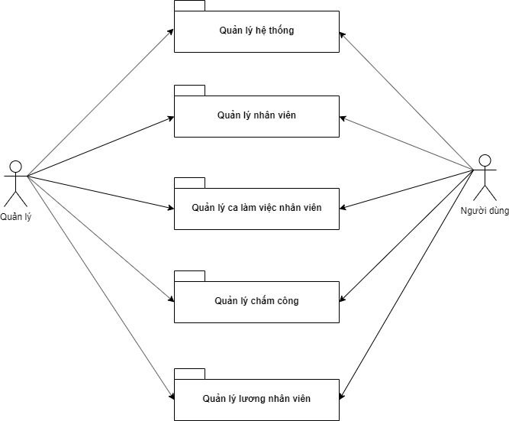

Hình 3.1: Biểu đồ gói tổng quát

Biểu đồ gói tổng quát mô tả các chức năng của hệ thống cùng với các tác nhân thực hiện những chức năng đó. Từng gói đại diện cho một phần chức năng cụ thể của hệ thống. Việc phân chia một hệ thống thành nhiều gói làm cho hệ thống dễ hiểu, dễ tiếp cận hơn.

Bảng 3.1: Các tác nhân của hệ thống

|  |  |  |
| --- | --- | --- |
| STT | Tác nhân | Ý nghĩa, nhiệm vụ của Actor |
| 1 | Quản lý | Tác nhân Quản lý là chủ cửa hàng giữ vai trò chính của hệ thống website, là người điều hành, quản lý và theo dõi mọi hoạt động của hệ thống.  Tác nhân Quản lý có thể thực hiện được tất cả các chức năng có trong hệ thống của quản trị như: đăng nhập, quản lý nhân viên, quản lý ca làm, quản lý công, quản lý lương… |
| 2 | Người dùng | Tác nhân Người dùng là nhân viên người dùng sử dụng hệ thống đã được cấp tài khoản để sử dụng website. Tác nhân này có thể kiểm tra thông tin cá nhân, kiểm tra công, lương, ca làm của mình.  Ngoài ra tác nhân còn có thể gửi đơn xin phép nghỉ cho admin |

#### **Biểu đồ UC**

**\* Biểu đồ UC tổng quát**

- User là tác nhân chỉ có thể thực hiện chức năng mà một người dùng bình thường có thể sử dụng hệ thống như đăng ký ca, gửi phép, ứng lương, đổi thông tin.

- Admin là người có quyền truy cập cao nhất vào hệ thống thực hiện các chức năng mà hệ thống cung cấp.

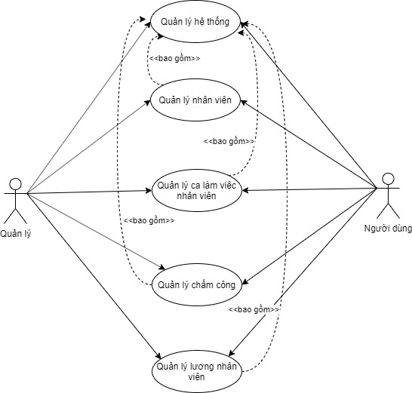

Hình 3.2: Biểu đồ UC tổng quát

**\* Biểu đồ UC Quản lý chấm công**

- User là tác nhân chỉ thực hiện chức năng kiểm tra công mà user đó làm được trong một tháng là bao nhiêu. Nhưng để xem được công thì nhân viên phải còn trong trạng thái đi làm và tài khoản là đang hoạt động không bị khóa.

- Admin là tác nhân thực hiện kiểm tra việc chấm công cho user dựa trên số liệu mà admin đã điểm danh từ trước. Quá trình chấm công được thực hiện hoàn toàn là tự động ví dụ như ca làm sáng, ca làm chiều, ca làm tối được tính là một công, còn ca làm fulltime là làm được tính là hai công.

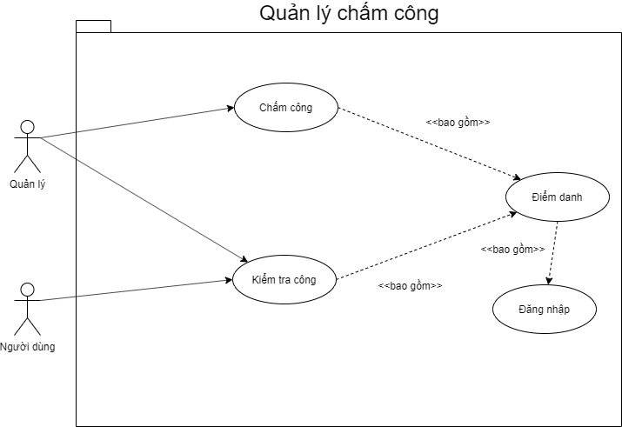

Hình 3.3: Biểu đồ UC quản lý chấm công

**\* Biểu đồ UC Quản lý lương**

- Dựa vào công vừa chấm được hệ thống sẽ tự động thống kê lương của nhân viên trong quá trình đi làm nếu user đi làm đầy đủ không nghỉ buổi nào thì sẽ cộng thêm tiền thưởng do admin cài đặt, ngược lại trong quá trình đi làm user có vi phạm một vài nội quy thì admin thêm vào khoản tiền phạt trong lương. Ngoài ra, user có thể tạm ứng trước lương bằng cách gửi yêu cầu tạm ứng cho admin. Số công tạm ứng không được vượt quá số công làm được.

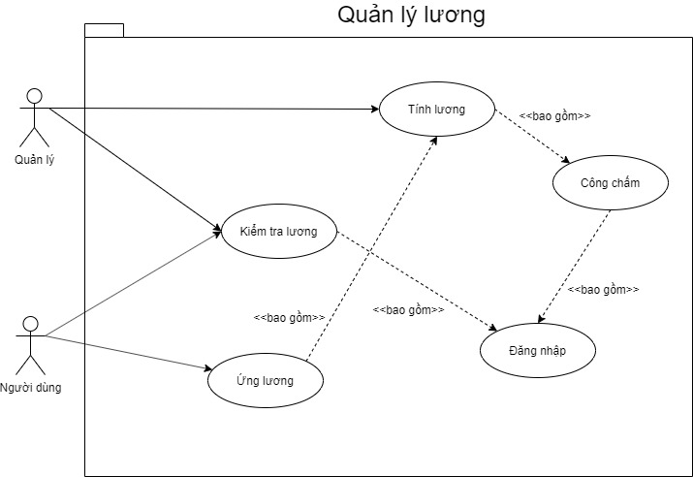

Hình 3.4: Biểu đồ UC quản lý lương

* *Các biểu đồ UC cho các chức năng được thể hiện cụ thể trong Phụ lục 1: Biểu đồ UC*

#### **Biểu đồ tuần tự**

Biểu đồ tuần tự là biểu đồ dùng để miêu tả chi tiết các thông điệp được gửi và nhận giữa các đối tượng với nhau. Biểu đồ tuần tự dùng để xác định trình tự diễn ra của các sự kiện hay nhóm đối tượng nào đó, đồng thời cũng chú trọng đến trình tự gửi và thời gian nhận thông điệp với nhau***.***

Bảng 3.2: Mô tả chức năng đăng nhập của hệ thống

|  |  |
| --- | --- |
| Tên chức năng | Đăng nhập |
| Tác nhân | Admin, user |
| Điều kiện đầu vào | Không |
| Các luồng sự kiện | Luồng sự kiện chính:   * Tác nhân đăng nhập vào hệ thống. * Hệ thống yêu cầu nhập thông tin đăng nhập. * Tác nhân nhập thông tin đăng nhập. * Hệ thống kiểm tra thông tin đăng nhập người dùng. Nếu không trùng khớp thực hiện luồng xử lý phụ. * Hệ thống lưu thông tin người dùng đăng nhập   Luồng sự kiện phụ:   * Dừng việc đăng nhập hệ thống và trả thông báo kết quả cho tác nhân. |
| Kết quả trả về | Quá trình đăng nhập thành công, người dùng được sử dụng các chức năng theo quyền được cấp. |

**\* Đăng nhập**

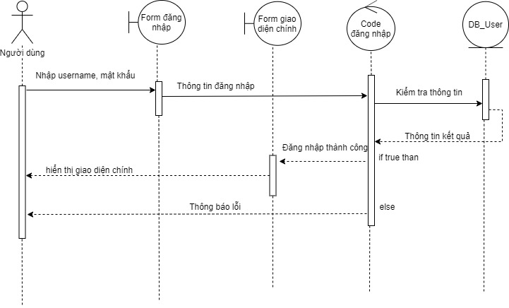

Hình 3.5: Biểu đồ tuần tự đăng nhập

**Bảng 3.3: Bảng mô tả chức năng xếp ca làm của hệ thống**

|  |  |
| --- | --- |
| Tên chức năng | Xếp ca |
| Tác nhân | Admin, user |
| Điều kiện đầu vào | Tác nhân đăng nhập vào hệ thống |
| Các luồng sự kiện | Luồng sự kiện chính:   * Hệ thống truy cập và hiển thị giao diện * Tác nhân chọn ca làm. * Hệ thống kiểm tra lựa chọn ca làm của tác nhân. Nếu không phù hợp sẽ thực hiện luồng xử lý phụ.   Luồng xử lý phụ:   * Dừng việc xếp ca và trả ra thông báo kết quả cho tác nhân |
| Kết quả trả về | Quá trình xếp ca thành công. |

**\* Xếp ca**

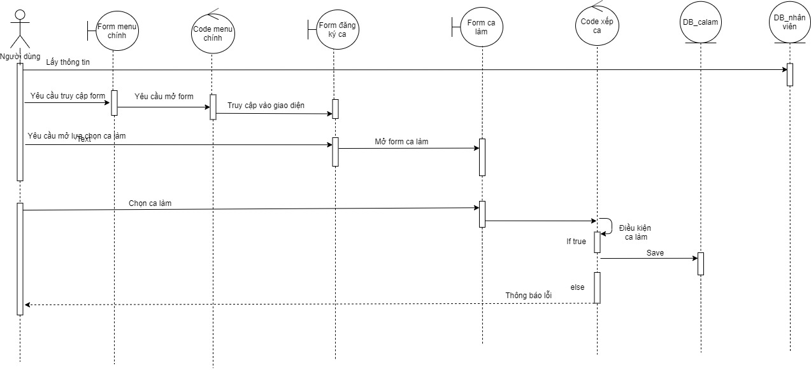

Hình 3.6: Biểu đồ tuần tự xếp ca

**\* Tính Lương**

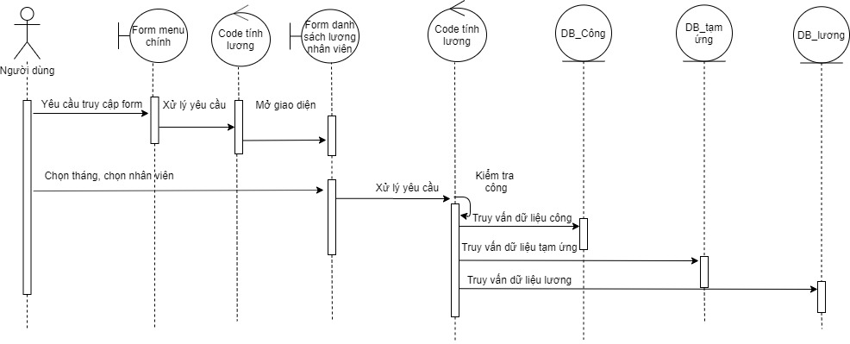

Hình 3.7: Biểu đồ tuần tự tính lương

**Bảng 3.4 Bảng mô tả chức năng tạm ứng**

|  |  |
| --- | --- |
| Tên chức năng | Tạm ứng |
| Tác nhân | User |
| Điều kiện đầu vào | Tác nhân đăng nhập vào hệ thống |
| Các luồng sự kiện | * Hệ thống yêu cầu nhập thông tin. * Tác nhân nhập thông tin. * Hệ thống tiếp nhận thông tin, xử lý yêu cầu và kiểm tra điều kiện. * Nếu thỏa mãn điều kiện hệ thống sẽ lưu thông tin và thông báo kết quả. * Ngược lại hệ thống sẽ trả ra thông báo cho tác nhân. |
| Kết quả trả về | Quá trình tạm ứng thành công. |

**\* Tạm ứng**

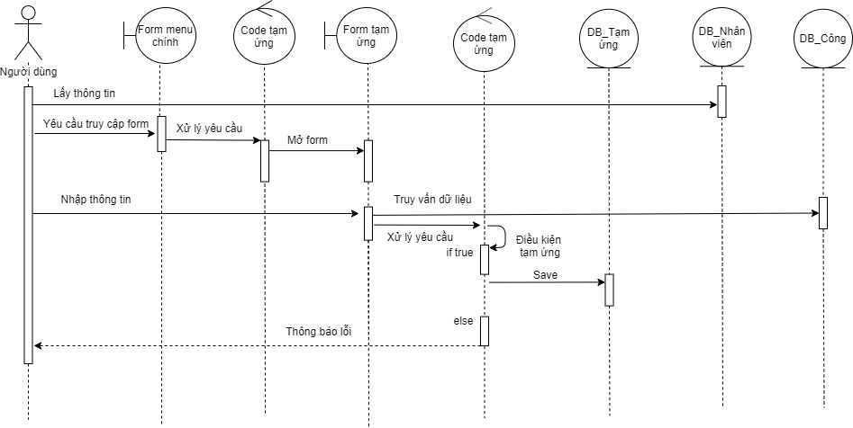

Hình 3.8: Biểu đồ tuần tự tạm ứng

* *Các biểu đồ tuần tự cho các chức năng khác được thể hiện cụ thể trong Phụ lục 2: Biểu đồ tuần tự.*

#### **Biểu đồ hoạt động**

**\* Đăng** **nhập**

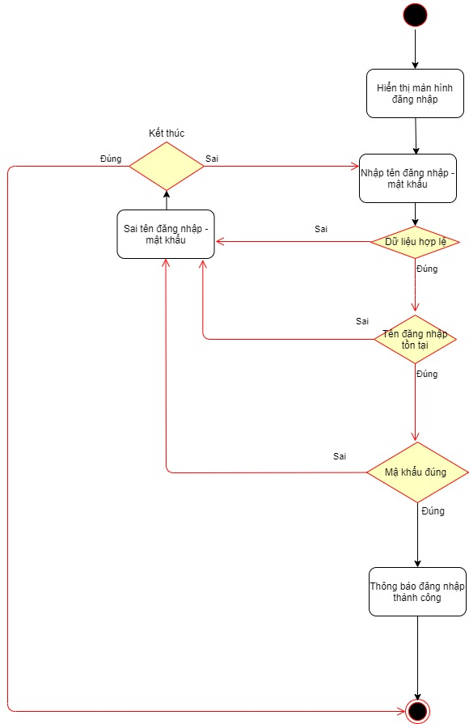

Hình 3.9: Biểu đồ hoạt động đăng nhập

**Mô tả hoạt động đăng nhập**

- Khi người dùng đăng nhập, hệ thống sẽ yêu cầu đăng nhập.

- Hệ thống sẽ yêu cầu người dùng nhập username, password.

- Sau khi nhập xong, hệ thống sẽ kiểm tra username và password vừa nhập. Nếu người dùng nhập đúng sẽ cho phép vào hệ thống ngược lại thì sẽ yêu cầu nhập lại.

- Người dùng có thể đăng nhập lại hoặc hủy bỏ việc đăng nhập khi đó quy trình sẽ kết thúc.

**\* Xếp ca**

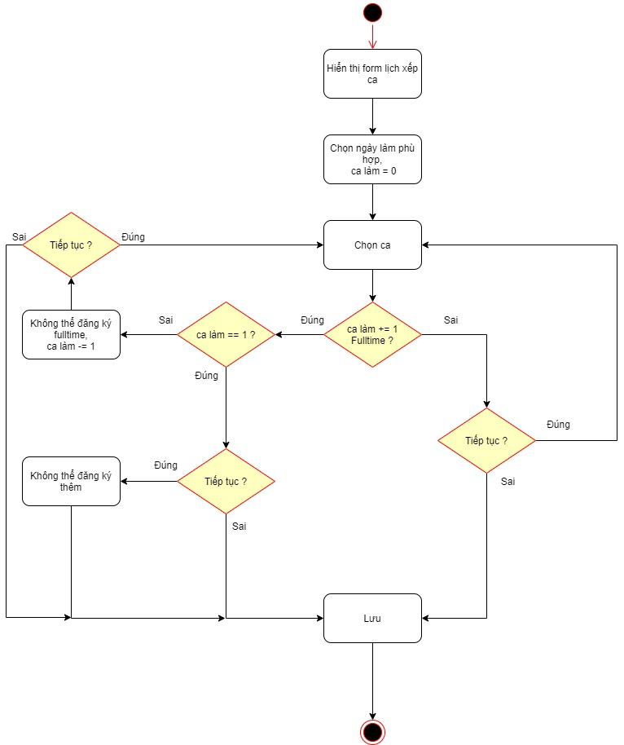

Hình 3.10: Biểu đồ hoạt động xếp ca

**Mô tả hoạt động xếp ca**

- Admin xếp ca cho user, user xếp ca

- Hệ thống sẽ yêu cầu chọn ca làm phù hợp. Khi người dùng đăng ký ca làm thì hệ thống sẽ kiểm tra các điều kiện được thiết lập sẵn.

- Nếu ca làm fulltime thì sẽ không được đăng ký thêm ca làm nào khác trong ngày hôm đó. Ngược lại, nếu là các ca gãy thì có thể đăng ký nhiều hơn một ca.

- Sau khi kiểm tra điều kiện thành công, hệ thống sẽ lưu ca làm của người dùng và kết thúc tiến trình.

**\* Tính** **lương**

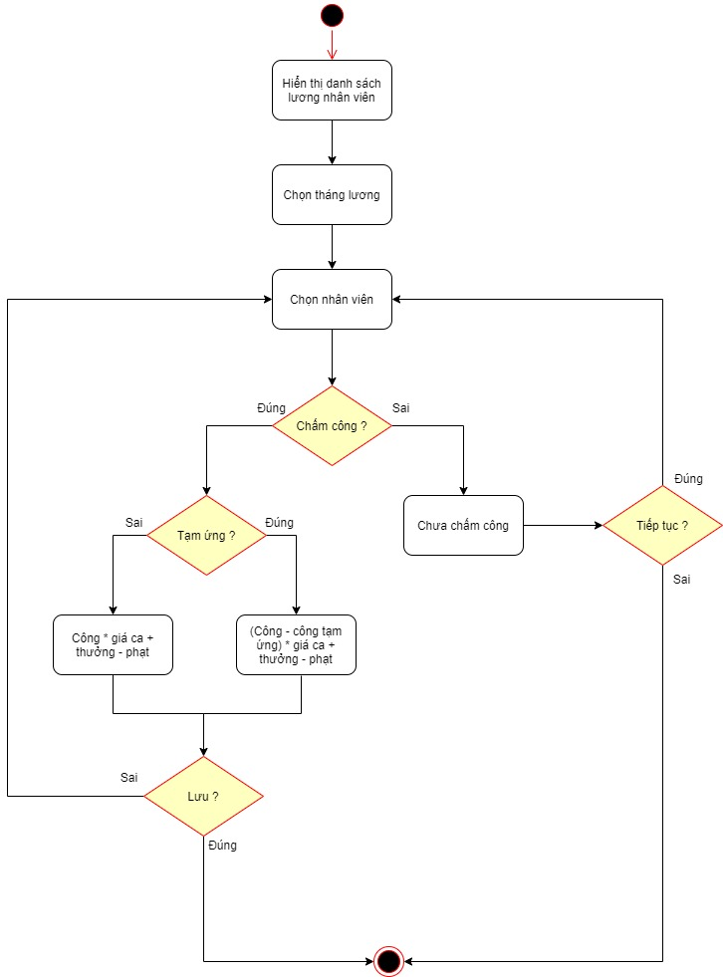

Hình 3.11: Biểu đồ hoạt động tính lương

**Mô tả hoạt động tính lương**

- Hệ thống sẽ hiển thị danh sách lương nhân viên.

- Người dùng chọn tháng và hệ thống sẽ hiển thị danh sách nhân viên.

- Hệ thống yêu cầu người dùng chọn nhân viên cần tính và lưu lương

- Người dùng chọn nhân viên và hệ thống sẽ kiểm tra nhân viên đó đã được tồn tại danh sách công trong tháng đó hay chưa. Nếu chưa thì sẽ thông báo cho người dùng. Ngược lại hệ thống sẽ tính toán và lưu thông tin và người dùng có thể tiếp tục hoặc kết thúc tiến trình làm việc.

* *Các biểu đồ hoạt động cho các chức năng khác được thể hiện cụ thể trong Phụ lục 3: Biểu đồ hoạt động.*

#### **Biểu đồ lớp**

Từ những phân tích trên, qua những phân tích của biểu đồ cho các chức năng ta có được biểu đồ lớp như hình dưới đây:

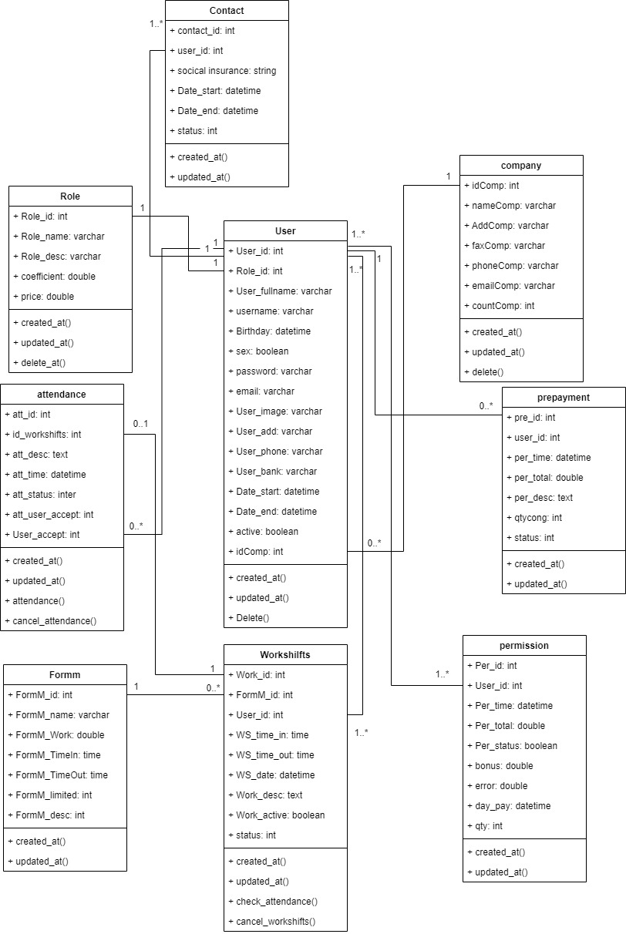

**Hình 3.12: Biểu đồ lớp**

1. **Thiết kế hệ thống**

#### **Thiết kế cơ sở dữ liệu**

Dựa trên việc chuẩn hóa các lớp và mối quan hệ giữa các lớp, tác giả xây dựng được các bảng dữ liệu như sau:

**Bảng 3.5: Bảng User**

|  |  |  |  |
| --- | --- | --- | --- |
| Tên trường | Kiểu dữ liệu | Ràng buộc | Mô tả |
| User_id | Int | Khóa chính | Mã người dùng |
| Role_id | Int | Khóa phụ | Mã quyền |
| User_fullname | Varchar |  | Họ tên |
| username | Varchar |  | Tên đăng nhập |
| Birthday | Datetime |  | Ngày sinh |
| sex | Boolean |  | Giới tính |
| password | Varchar |  | Mật khẩu |
| email | Varchar |  | Email |
| User_image | Varchar |  | Hình ảnh |
| User_add | Varchar |  | Địa chỉ |
| User_phone | Varchar |  | Số điện thoại |
| User_bank | Varchar |  | Tài khoản ngân hàng |
| Date_start | Datetime |  | Ngày bắt đầu |
| Date_end | Datetime |  | Ngày kết thúc |
| active | Boolean |  | Trạng thái  (1:Còn làm, 0: Nghỉ làm) |
| idComp | Int |  | Mã công ty |

**Bảng 3.6: Bảng Role**

|  |  |  |  |
| --- | --- | --- | --- |
| Tên trường | Kiểu dữ liệu | Ràng buộc | Mô tả |
| Role_id | Int | Khóa chính | Mã quyền |
| Role_name | Varchar |  | Tên quyền |
| Role_desc | Varchar |  | Nội dung |
| coefficient | Double |  | Hệ số |
| price | Double |  | Giá/ca |

**Bảng 3.7: Bảng Attendance**

|  |  |  |  |
| --- | --- | --- | --- |
| Tên trường | Kiểu dữ liệu | Ràng buộc | Mô tả |
| Att_id | Int | Khóa chính | Mã phép |
| Workshifts_id | Int | Khóa phụ | Mã ca làm |
| Att_desc | Text |  | Nội dung |
| Att_time | Datetime |  | Thời gian phép |
| Att_status | Int |  | Trạng thái  (0: đã gửi, 1: chấp thuận, 2: không chấp thuận) |
| Att_accept | Text |  | Nội dung người duyệt |
| User_accept | int |  | Id user duyệt |

**Bảng 3.8: Bảng Form**

|  |  |  |  |
| --- | --- | --- | --- |
| Tên trường | Kiểu dữ liệu | Ràng buộc | Mô tả |
| FormM_id | Int | Khóa chính | Mã hình thức |
| FormM_name | Varchar |  | Tên hình thức |
| FormM_Work | Double |  | Số giờ làm |
| FormM_TimeIn | Time |  | Giờ vào |
| FormM_TimeOut | Time |  | Giờ ra |
| FormM_limited | Int |  | Giới hạn nhân viên |
| FormM_desc | Text |  | Ghi chú |

**Bảng 3.9: Bảng Workshilfts**

|  |  |  |  |
| --- | --- | --- | --- |
| Tên trường | Kiểu dữ liệu | Ràng buộc | Mô tả |
| Work_id | Int | Khóa chính | Mã ca làm |
| FormM_id | Int | Khóa phụ | Mã hình thức |
| User_id | Int | Khóa phụ | Mã nhân viên |
| WS_time_in | Time |  | Giờ vào |
| WS_time_out | Time |  | Giờ ra |
| WS_date | Date |  | Thời gian hiện tại |
| Work_desc | Text |  | Ghi chú |
| status | Boolean |  | Trạng thái  (0: chưa điểm danh, 1: nghỉ làm, 2: đi làm) |

**Bảng 3.10: Bảng Company**

|  |  |  |  |
| --- | --- | --- | --- |
| Tên trường | Kiểu dữ liệu | Ràng buộc | Mô tả |
| idComp | Int | Khóa chính | Mã chi nhánh |
| name_Comp | Varchar |  | Tên chi nhánh |
| AddComp | Varchar |  | Địa chỉ |
| faxComp | Varchar |  | Fax |
| phoneComp | Varchar |  | Số điện thoại |
| emailComp | Varchar |  | Email |
| countComp | int |  | Số lượng nhân viên |

**Bảng 3.11: Bảng Prepayment**

|  |  |  |  |
| --- | --- | --- | --- |
| Tên trường | Kiểu dữ liệu | Ràng buộc | Mô tả |
| pre_id | Int | Khóa chính | Mã tạm ứng |
| user_id | Int |  | Mã nhân viên |
| pre_time | Datetime |  | Thời gian ứng |
| pre_total | Double |  | Số tiền |
| pre_desc | Text |  | Nội dung |
| Status | Boolean |  | Trạng thái |
| qtycong | Int |  | Số lượng công ứng |

**Bảng 3.12: Bảng Contact**

|  |  |  |  |
| --- | --- | --- | --- |
| Tên trường | Kiểu dữ liệu | Ràng buộc | Mô tả |
| Contact_id | Int | Khóa chính | Mã hợp đồng |
| User_id | Int |  | Mã nhân viên |
| Social_insurance | String |  | Bảo hiểm xã hội |
| Date_start | Datetime |  | Thời gian bắt đầu |
| Date_end | Datetime |  | Thời gian kết thúc |
| Status | Int |  | Trạng thái  (0: không hiệu lực, 1: còn hiệu lực) |

**Bảng 3.13: Bảng Permission**

|  |  |  |  |
| --- | --- | --- | --- |
| Tên trường | Kiểu dữ liệu | Ràng buộc | Mô tả |
| Per_id | Int | Khóa chính | Mã lương |
| User_id | Int | Khóa phụ | Mã nhân viên |
| Per_time | Varchar |  | Thời gian tính lương |
| Per_total | Varchar |  | Tổng tiền |
| Per_status | Datetime |  | Trạng thái |
| bonus | Boolean |  | Thưởng |
| error | Varchar |  | Phạt |
| day_pay | Varchar |  | Ngày thanh toán |
| qty | Varchar |  | Số lượng công |

#### **Mô hình cơ sở dữ liệu**

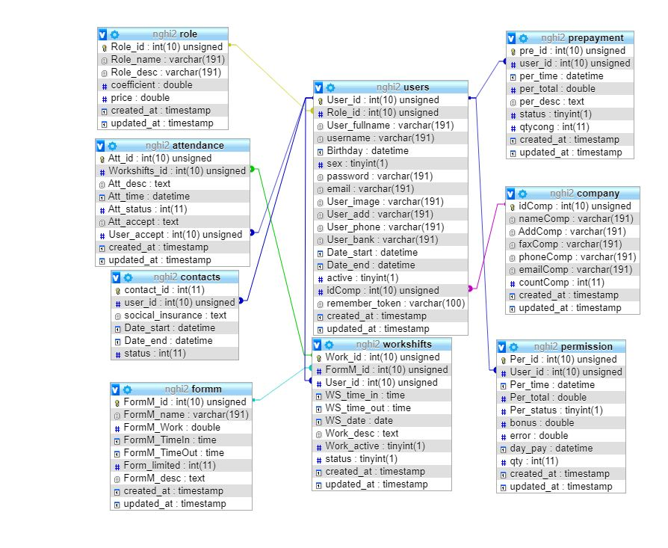

Hình 3.13: Biểu đồ gói tổng quát

1. **Thiết kế giao diện:**

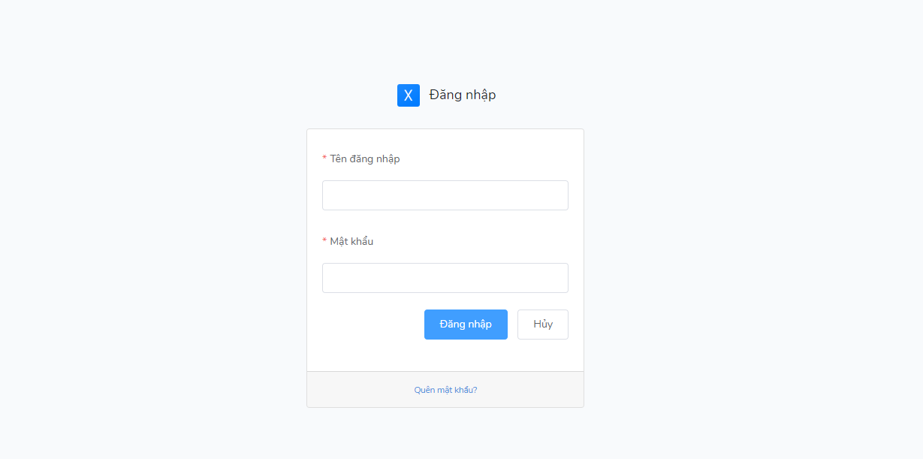

Hình 3.14: Giao diện đăng nhập

Người dùng muốn đăng nhập vào hệ thống cần phải nhập username và password mà người dùng được admin cấp. Nếu đăng nhập bị sai thông tin thì sẽ hiển thị trên màn hình.

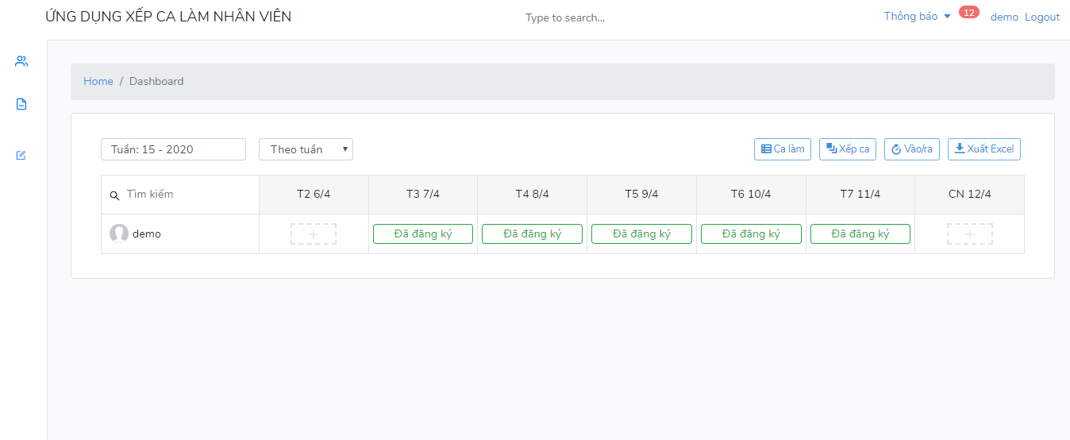

Hình 3.15: Giao diện đăng ký ca làm của nhân viên

Muốn đăng ký lịch làm việc trong tuần, nhân viên phải được admin cấp tài khoản và đăng nhập thành công. Tại đây nhân viên chọn button có hình dấu cộng để đăng ký, sau khi đăng ký thành công dấu cộng sẽ chuyển thành button đã đăng ký. Trong trường hợp nhân viên muốn thực hiện những thao tác khác có thể nhấn vào button đã đăng ký để lựa chọn.

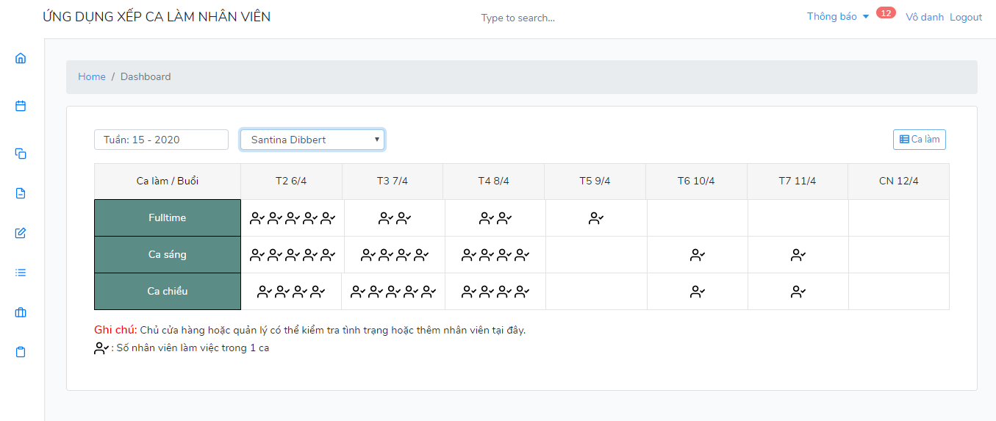

Hình 3.16: Giao diện kiểm tra ca làm của nhân viên

Đây là giao diện dành cho admin. Để theo dõi tình trạng đăng ký ca làm của nhân viên, người dùng có thể chọn vào button có hình và thông tin về nhân viên và số lượng nhân viên sẽ hiển thị ở đây. Ngoài ra người dùng có thể đăng ký ca, bổ sung, hủy ca làm, điểm danh, và kiểm tra phép nhân viên tại đây.

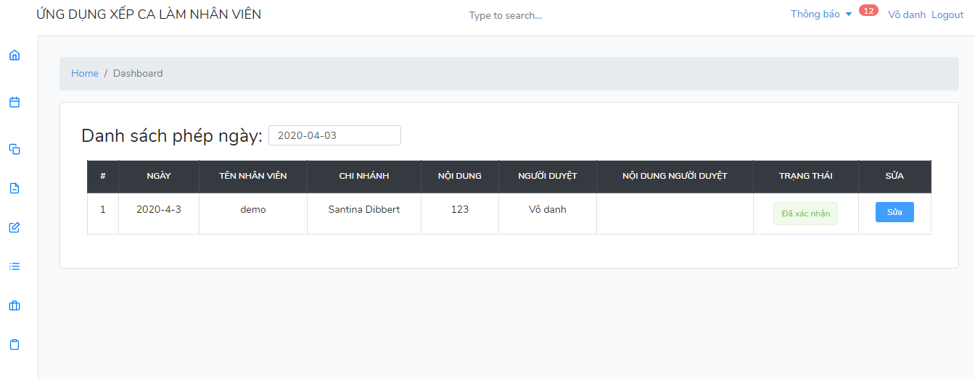

**Hình 3.17: Giao diện kiểm tra phép của nhân viê*n***

Giao diện kiểm tra phép giúp nhân viên và quản lý có thể theo dõi và biết tình trạng nộp đơn của nhân viên đã được duyệt hay từ chối và do người quản lý nào duyệt.

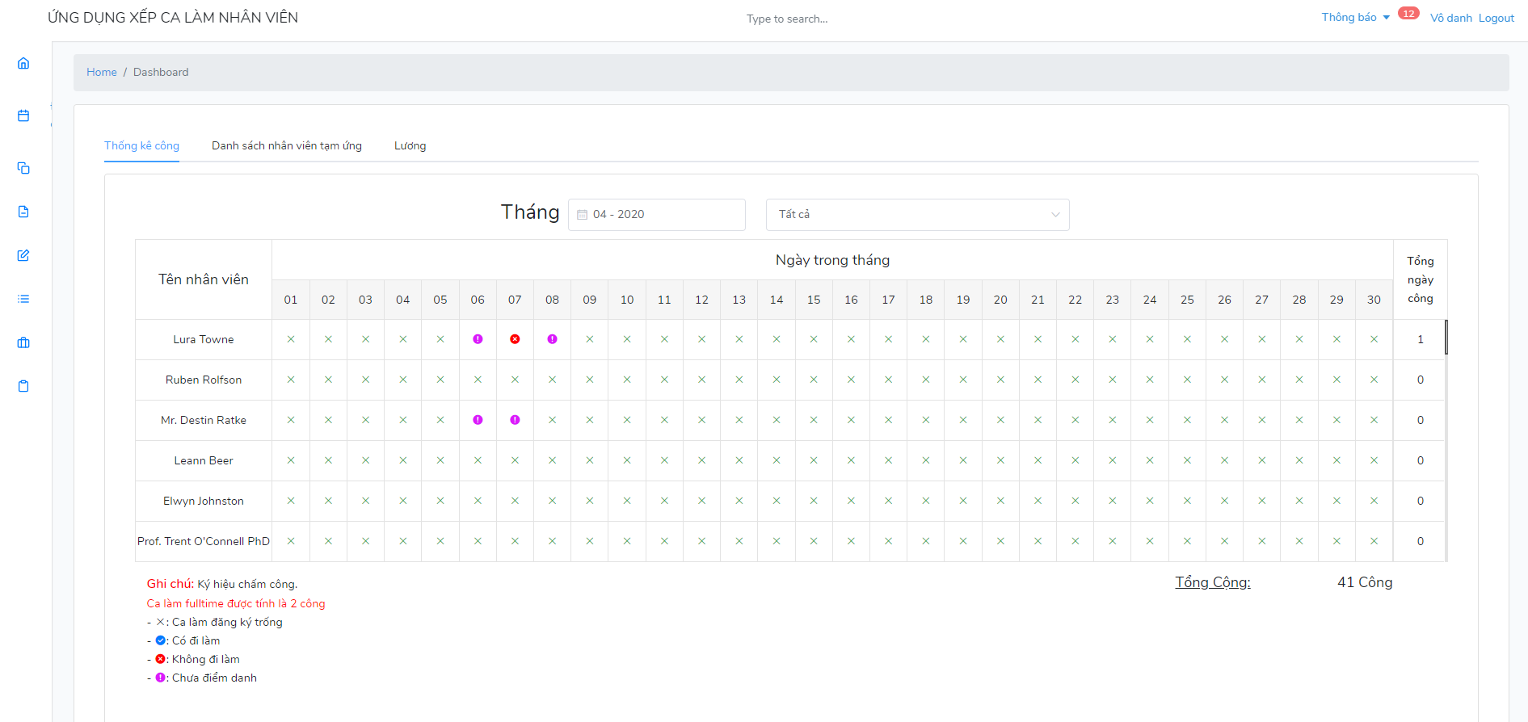

**Hình 3.18: Giao diện kiểm tra công của nhân viên**

Giao diện thống kê công của tất cả nhân viên đang làm việc tại cửa hàng. Nhằm giúp cho quản lý tránh việc sai sót thì có thể kiểm tra trực tiếp thông tin tại mỗi ô button.

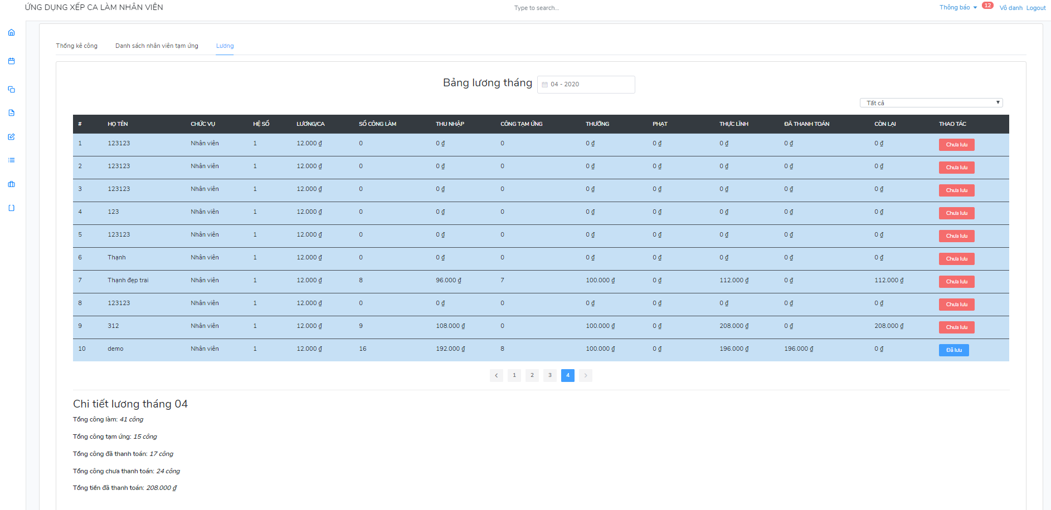

**Hình 3.19: Giao diện kiểm tra lương của nhân viên**

Giao diện thống kê lương nhân viên tại cửa hàng. Nếu trạng thái chưa lưu nghĩa là nhân viên đó vẫn chưa được thanh toán lương. Ngược lại trạng thái đã lưu nghĩa là nhân viên đã được thanh toán lương. Người dùng chỉ việc kiểm tra số liệu hiển thị tương ứng với mỗi nhân viên và nhấn vào button trạng thái để thanh toán lương cho nhân viên.

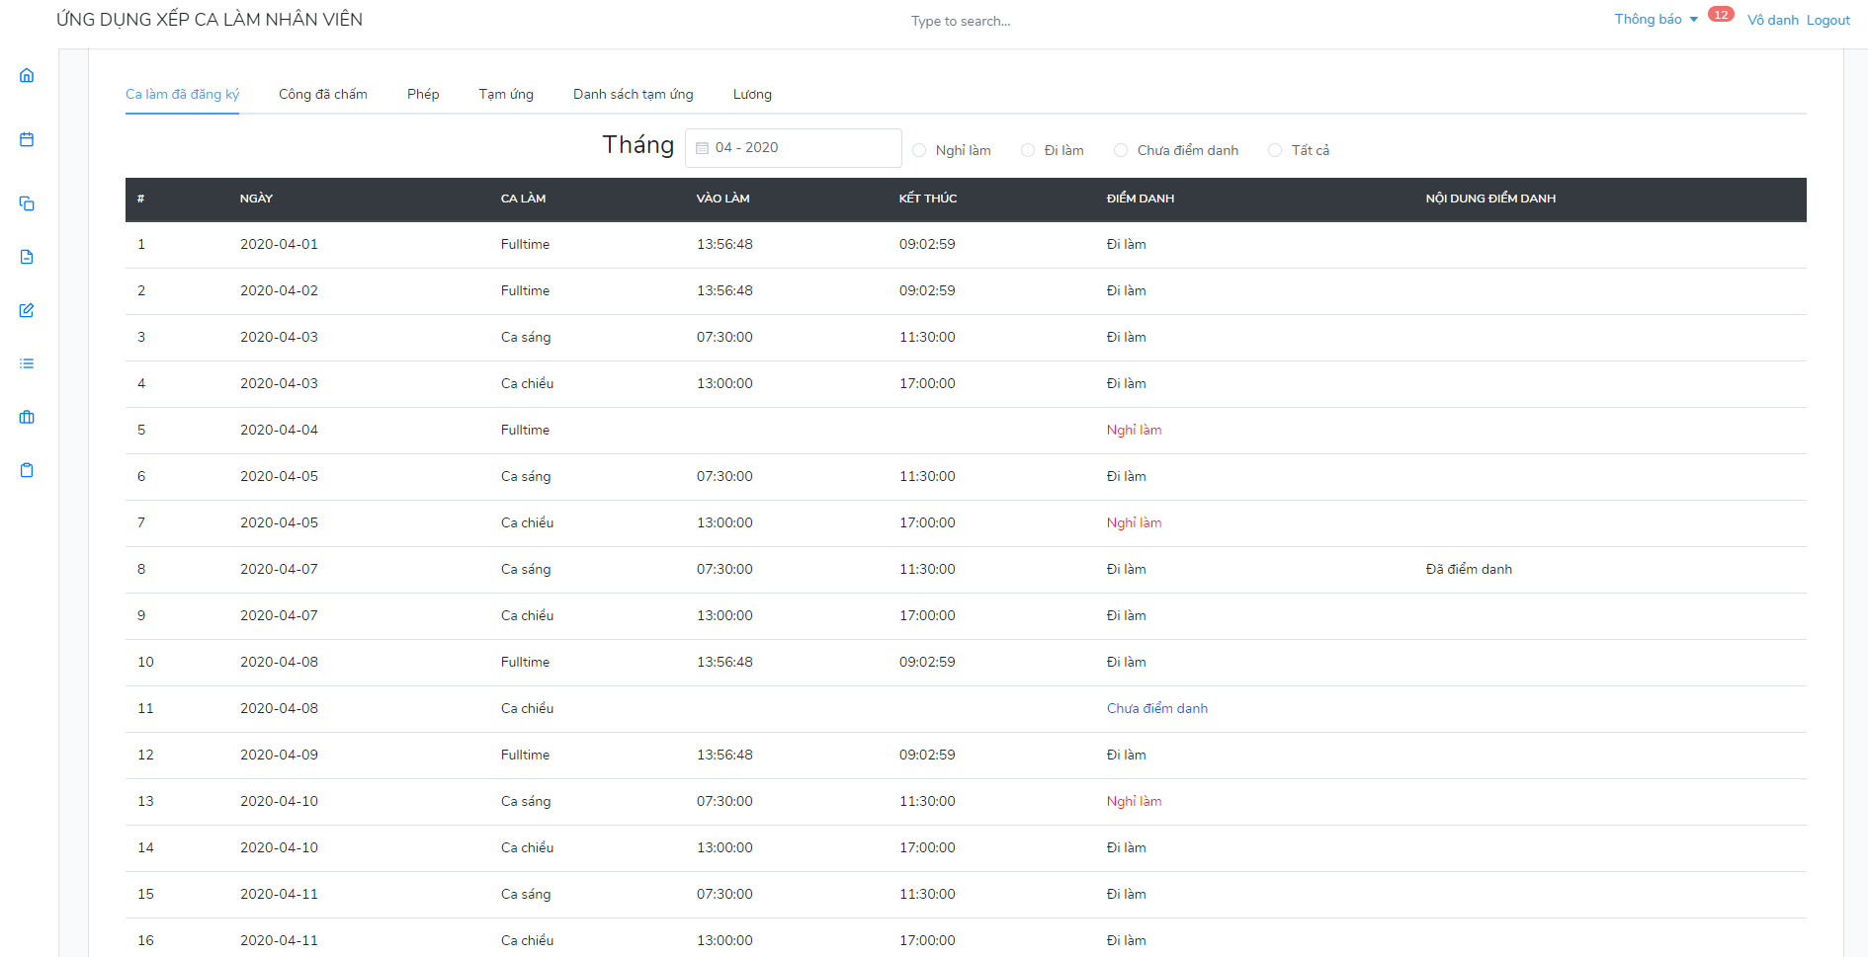

**Hình 3.20: Giao diện kiểm tra tình trạng của nhân viên**

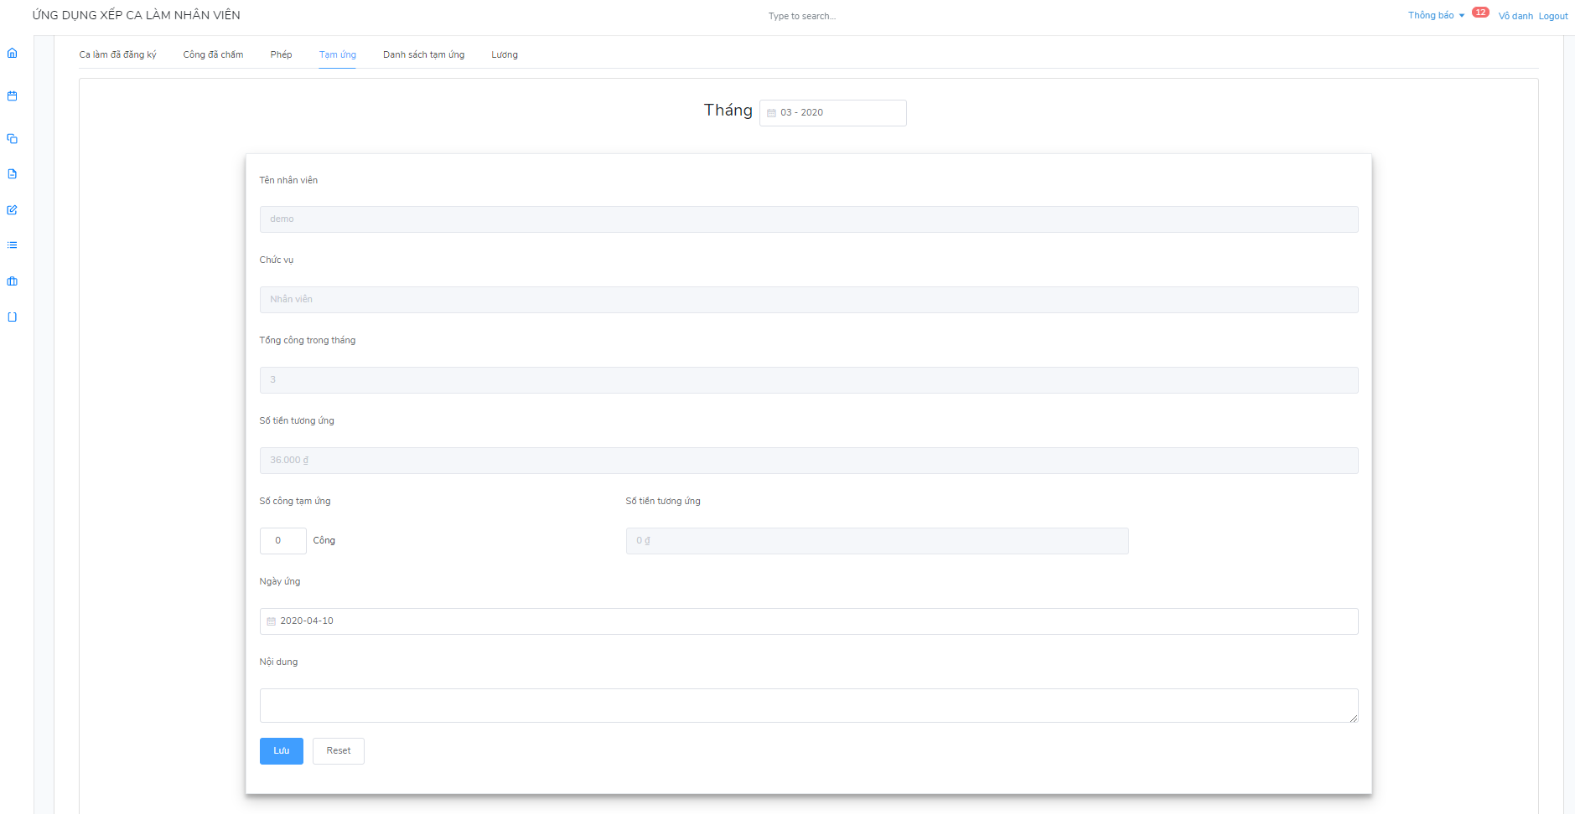

**Hình 3.21: Giao diện kiểm tạm ứng của nhân viên**

Hình 3.8 là giao diện tạm ứng dành cho nhân viên. Khi người dùng có nhu cầu tạm ứng, thay vì phải điện thoại hay đến tận nơi để gặp quản lý thì người dùng có thể thực hiện ngay tại form yêu cầu này. Khi gửi đơn thành công, người dùng phải chờ quản lý xác nhận thì công làm việc của người dùng mới bị trừ đi số lượng công mà người dùng tạm ứng.

1. **Môi trường cài đặt**

Sau khi đã phân tích thiết kế hệ thống, tiến hành cài đặt và lập trình để hoàn thành website. Để bắt đầu trước tiên phải cài đặt những công cụ sau:

- Công cụ composer

- NodeJS

- Xampp

1. **Đánh giá chương trình**

Trong quá trình thực hiện đề tài tác giả đã xây dựng một website quản lý tiền lương nhân viên tại các cửa hàng vừa và nhỏ trên nền tảng Laravel và Vuejs với những điểm đạt được như sau:

- Hệ thống có giao diện khá thân thiện, khá dễ sử dụng.

- Hoàn thành một số chức năng chính theo yêu cầu.

Tuy nhiên, vẫn còn một số lỗi nhỏ phát sinh trong quá trình sử dụng. Và phần thống kê lương nhân viên vẫn còn một số sai sót trong công thức tính bảo hiểm xã hội cho mỗi nhân viên của công ty. Xuất excel chưa cập nhật phần tính khi có bảo hiểm.

**PHẦN 3: KẾT LUẬN**

## **Những kết quả đạt được:**

Qua quá trình thực hiện đề tài xây dựng website quản lý lương nhân viên tại các cửa hàng, tác giả đã học được nhiều kiến thức quan trọng:

- Về bản thân:

+ Xây dựng thành công website quản lý lương nhân viên tại các cửa hàng với những chức năng cơ bản.

+ Tích lũy được thêm những kiến thức mới cũng như hiểu rõ thêm về laravel và Vuejs.

+ Biết cách xây dựng cấu trúc của một dự án theo mô hình MVC.

+ Biết và học thêm được những kỹ thuật xử lý mới.

+ Hiểu thêm về quy trình quản lý state của Vuex và các component với nhau.

+ Biết và nắm được quy trình xử lý của Vue-router.

+ Biết thêm kỹ thuật chạy và kiểm tra khi gặp lỗi/

+ Rèn luyện khả năng tự học, tìm kiếm và tìm hiểu tài liệu.

- Đối với sản phẩm: website có giao diện tương đối thân thiện, dễ dùng. Đáp ứng được các yêu cầu cơ bản:

+ Đăng nhập/ đăng xuất

+ Thực hiện các thao tác thêm, sửa, xóa nhân viên, ca làm, chi nhánh cửa hàng..

+ Chức năng phân quyền người dùng

+ Cho phép nhân viên đăng ký ca làm, giới hạn số lượng nhân viên trong mỗi ca làm.

+ Điểm danh, chấm công, thanh toán lương

+ Chức năng gửi đơn xin phép nghỉ làm của nhân viên và duyệt đơn xin phép của admin

+ Chức năng tạm ứng.

+ Thống kê công, lương, phép, tạm ứng.

+ Xuất excel bảng lương theo tháng.

+ Lấy lại mật khẩu qua email.

## **Những** **điểm hạn chế**

So với những ứng dụng hay hệ thống quản lý nhân sự khác thì website quản lý lương chỉ là một trong những chức năng quản lý của những hệ thống đó. Mặc dù đã hoàn tất đầy đủ những chức năng cơ bản nhưng website vẫn còn một số hạn chế trong khâu thiết kế về giao diện và xử lý logic vẫn chưa đáp ứng được yêu cầu. Và trong quá trình thực hiện đề tài vừa học vừa làm vì thời gian thực hiện có hạn nên một số chức năng chưa thực hiện như:

- Chưa có chức năng hiện thông báo ngay lập tức trên giao diện.

- Chưa hỗ trợ người dùng trên các phương tiện khác như app mobile.

## **Hướng phát triển đề tài**

Sau khi chuyên đề kết thúc, tôi sẽ tiếp tục phát triển, học hỏi thêm kiến thức cũng như kĩ năng để hoàn thiện và khắc phục những hạn chế của website để đưa ra một sản phẩm hoàn thiện hơn.

**TÀI LIỆU THAM KHẢO**

1. Agile Scrum là gì?, <<https://itviec.com/blog/agile-la-gi-scrum-la-gi/>>

2. Cách tính trả lương cho doanh nghiệp 2020, [<http://ketoanthienung.vn/cach-tinh-luong-cho-nhan-vien-trong-doanh-nghiep.htm/>](%3chttp://ketoanthienung.vn/cach-tinh-luong-cho-nhan-vien-trong-doanh-nghiep.htm/%3e)

3. Các hình thức trả lương cho người lao động trong doanh nghiệp, [<https://ketoanducminh.edu.vn/tin-tuc/77/3326/Cac-hinh-thuc-tra-luong-cho-nguoi-lao-dong-trong-DN..html/>](https://ketoanducminh.edu.vn/tin-tuc/77/3326/Cac-hinh-thuc-tra-luong-cho-nguoi-lao-dong-trong-DN..html)

4. Framework là gì? Laravel là gì và cách cài đặt, [<https://techmaster.vn/posts/34646/lap-trinh-laravel-cho-nguoi-moi-bat-dau/>](https://techmaster.vn/posts/34646/lap-trinh-laravel-cho-nguoi-moi-bat-dau)

5. Giải pháp ERP - Phần mềm Quản lý nhân sự tiền lương, [<https://www.bravo.com.vn/vi/San-pham/Phan-mem-ke-toan-tong-hop/Nhan-su-Tien-luong/>](https://www.bravo.com.vn/vi/San-pham/Phan-mem-ke-toan-tong-hop/Nhan-su-Tien-luong)

6. Giới thiệu phiên bản PHP 7.4: Hiệu năng, tính năng, [<https://www.bravo.com.vn/vi/San-pham/Phan-mem-ke-toan-tong-hop/Nhan-su-Tien-luong/>](https://www.bravo.com.vn/vi/San-pham/Phan-mem-ke-toan-tong-hop/Nhan-su-Tien-luong)

7. Hệ số lương và những quy định, [<https://www.hostinger.vn/huong-dan/gioi-thieu-php7/>](https://www.hostinger.vn/huong-dan/gioi-thieu-phien-ban-php-7-4-hieu-nang-tinh-nang-deprecation/)

8. Hệ số lương cơ bản được tính như thế nào? [<https://ijobs.vn/news/he-so-luong-co-ban-2020/>](https://ijobs.vn/news/72/he-so-luong-co-ban-2020-duoc-tinh-nhu-the-nao.html)

9. Kiểm thử phần mềm: Các mô hình phát triển phần mềm. HapOlog. [<https://blog.haposoft.com/kiem-thu-phan-mem-kiem-thu-trong-suot-qua-trinh-phat-trien-phan-mem-phan-1//>](https://blog.haposoft.com/kiem-thu-phan-mem-kiem-thu-trong-suot-qua-trinh-phat-trien-phan-mem-phan-1/)

10. Phương pháp phát triển hệ thống thông tin.

11. Phương pháp quản lý tiền lương hiệu quả. [<https://faceworks.vn/chi-tiet/phuong-phap-quan-ly-tien-luong-hieu-qua/>](https://faceworks.vn/chi-tiet/phuong-phap-quan-ly-tien-luong-hieu-qua/)

12. Quản lý lao động và tiền lương trong doanh nghiệp. [<https://voer.edu.vn/m/quan-ly-lao-dong/>](https://voer.edu.vn/m/quan-ly-lao-dong-va-tien-luong-trong-doanh-nghiep/76303ae5)

13. Quy định lương cơ bản. [<https://ijobs.vn/news/72/he-so-luong-co-ban-2020-duoc-tinh-nhu-the-nao.html/>](https://ijobs.vn/news/72/he-so-luong-co-ban-2020-duoc-tinh-nhu-the-nao.html)

14. Quản lý chấm công. [<http://1office.vn/quan-ly-cham-cong/>](%3chttp://1office.vn/quan-ly-cham-cong/%3e)

15. Scrum là gì? [<https://vi.wikipedia.org/wiki/Scrum/>](https://vi.wikipedia.org/wiki/Scrum_(m%C3%B4_h%C3%ACnh_ph%C3%A1t_tri%E1%BB%83n_ph%E1%BA%A7n_m%E1%BB%81m))

16. SublimeText-3. [<https://macvietstore.vn/huong-dan/sublime-text-editor-cho-mac/>](https://macvietstore.vn/huong-dan/sublime-text-editor-cho-mac/)

17. Tiền lương là gì? [<https://vi.wikipedia.org/wiki/Tienluong/>](https://vi.wikipedia.org/wiki/Ti%E1%BB%81n_l%C6%B0%C6%A1ng)

18. Use Case Diagram và 5 sai lầm thường gặp. [<https://thinhnotes.com/5-sai-lam-thuong-gap/>](https://thinhnotes.com/chuyen-nghe-ba/use-case-diagram-va-5-sai-lam-thuong-gap/)

19. Ưu nhược điểm php. [<http://free-php-editor.com/php-la-gi/>](http://free-php-editor.com/php-la-gi/)

20. Vuejx. [<https://vi.vuejs.org/v2/guide/index.html/>](https://vi.vuejs.org/v2/guide/index.html)

21. Xampp là gì? [<https://blog.webico.vn/phan-mem-xampp-la-gi-huong-dan-cai-dat-va-su-dung-phan-mem-xampp/>](https://blog.webico.vn/phan-mem-xampp-la-gi-huong-dan-cai-dat-va-su-dung-phan-mem-xampp/)

22. Khóa luận Xây dựng website thương mại điện tử cho cửa hàng thời trang trẻ em Mary’s Baby sử dụng nền tảng Laravel, [<http://thuvien.hce.edu.vn:8080/dspace/handle/DHKTHue_123456789/6910>](http://thuvien.hce.edu.vn:8080/dspace/handle/DHKTHue_123456789/6910)

23. Khóa luận Xây dựng trang web bán điện thoại di động online, [<http://thuvien.hce.edu.vn:8080/dspace/handle/DHKTHue_123456789/6907/>](http://thuvien.hce.edu.vn:8080/dspace/handle/DHKTHue_123456789/6907)

24. Khóa luận Xây dựng website thương mại điện tử cho cửa hàng điện thoại di động Thảo Lợi, [<http://thuvien.hce.edu.vn:8080/dspace/handle/DHKTHue_123456789/6482/>](http://thuvien.hce.edu.vn:8080/dspace/handle/DHKTHue_123456789/6482)

25. Khóa luận Xây dựng website quản lí nhân sự tại công ty TNHH MTV ViTPR, [<http://thuvien.hce.edu.vn:8080/dspace/handle/DHKTHue_123456789/6912/>](http://thuvien.hce.edu.vn:8080/dspace/handle/DHKTHue_123456789/6912)

# MỘT SỐ ỨNG DỤNG THAM KHẢO

1. Mục chấm công, tính lương của phần mềm nhân sự tiền lương chấm công HRPro .
2. Mục tiền lương, KPI, chấm công của phần mềm tanca.
3. Phân hệ quản lý nhân sự - Tiền lương sản phẩm của BRAVO.
4. Phần mềm quản lý ca.
5. Paradise HRM
6. Phần mềm SV HRIS
7. Phần mềm SV HRIS
8. HR-Manager
9. Phần mềm TVS-HR

# PHỤ LỤC

## **Phụ lục 1: Biểu đồ UC**

**\* Biểu đồ UC Quản lý hệ thống**

- User là tác nhân chỉ có thể thực hiện chức năng mà một người dùng bình thường có thể sử dụng như đăng nhập, đăng xuất, cập nhật thông tin.

- Admin là người có quyền truy cập cao nhất vào hệ thống thực hiện các chức năng mà hệ thống cung cấp như đăng nhập, tạo tài khoản cho nhân viên, cập nhật thông tin tài khoản nhân viên, khóa tài khoản khi nhân viên không còn làm việc, phân quyền tài khoản để xử dụng hệ thống, đăng xuất và tìm kiếm thông tin.

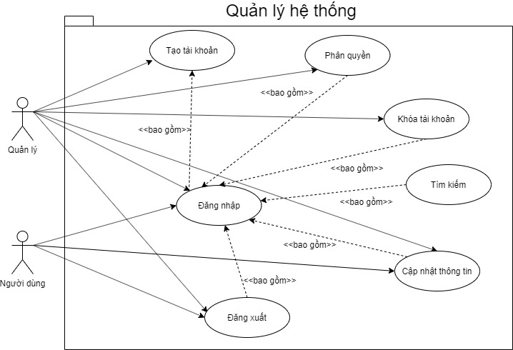

Hình 3.23: Biểu đồ UC quản lý hệ thốn*g*

**\* Biểu đồ UC Quản lý ca làm**

- User là tác nhân thực hiện chức năng đăng ký ca làm của mình trước khi đi làm. Khi đăng ký ca làm trong trường hợp nhân viên muốn đổi ca hủy ca rồi sau đó đăng ký lại ca mới, ngoài ra trong một vài trường hợp khác khi nhân viên đã đăng ký ca nhưng hệ thống không cho phép hủy ca làm thì lúc đó nhân viên có thể gửi đơn xin phép để admin sắp xếp bổ sung nhân viên khác vào vị trí.

- Admin là tác nhân thực hiện thêm mới ca làm, sửa thông tin của ca làm. Trong một vài trường hợp khi mà user có yêu cầu phép không thể đi làm được thì admin có thể bổ sung user khác vào vị trí bị thiếu của ca làm đó. Ngoài ra, admin có thể điểm danh trực tiếp ngay tại ca làm mà user đăng ký ngày hôm đó.

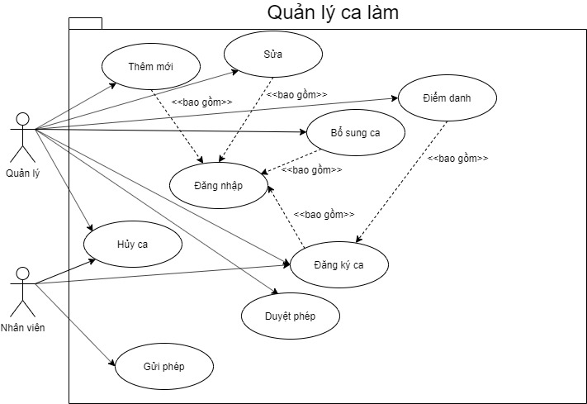

Hình 3.24: Biểu đồ UC quản lý ca làm

**\* Biểu đồ UC Quản lý nhân viên**

- User là tác nhân thực hiện chức năng sửa chi tiết thông tin của mình.

- Admin là người có quyền truy cập cao nhất vào hệ thống thực hiện các chức năng mà hệ thống cung cấp như thêm nhân viên, tìm kiếm, sửa và khóa nhân viên.

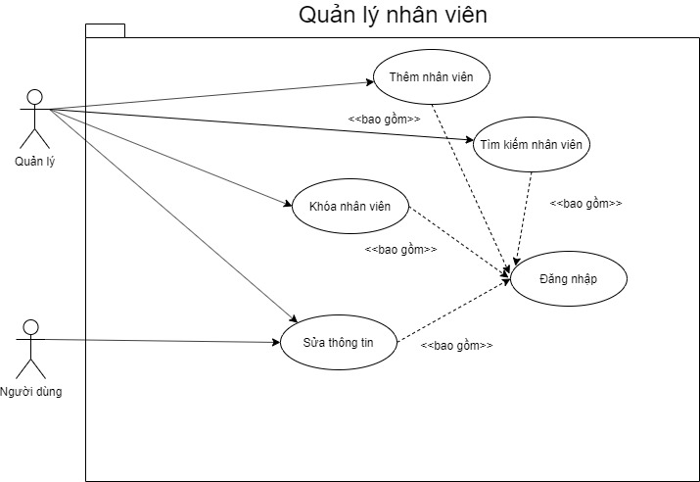

**Hình 3.22: Biểu đồ UC quản lý nhân viên**

## **Phụ lục 2: Biểu đồ tuần tự**

**Bảng 3.14: Bảng mô tả chức năng thay đổi ca làm hệ thống**

|  |  |
| --- | --- |
| Tên chức năng | Thay đổi ca |
| Tác nhân | Admin, user |
| Điều kiện đầu vào | Tác nhân đăng nhập vào hệ thống |
| Các luồng sự kiện | Luồng sự kiện chính:   * Hệ thống truy cập và hiển thị giao diện ca làm đã đăng ký * Tác nhân chọn ca làm cần thay đổi. * Hệ thống kiểm tra lựa chọn ca làm của tác nhân. Nếu không phù hợp sẽ thực hiện luồng xử lý phụ.   Luồng xử lý phụ:   * Dừng việc xếp ca và trả ra thông báo kết quả cho tác nhân |
| Kết quả trả về | Quá trình thay đổi ca thành công. |

**\* Thay đổi ca**

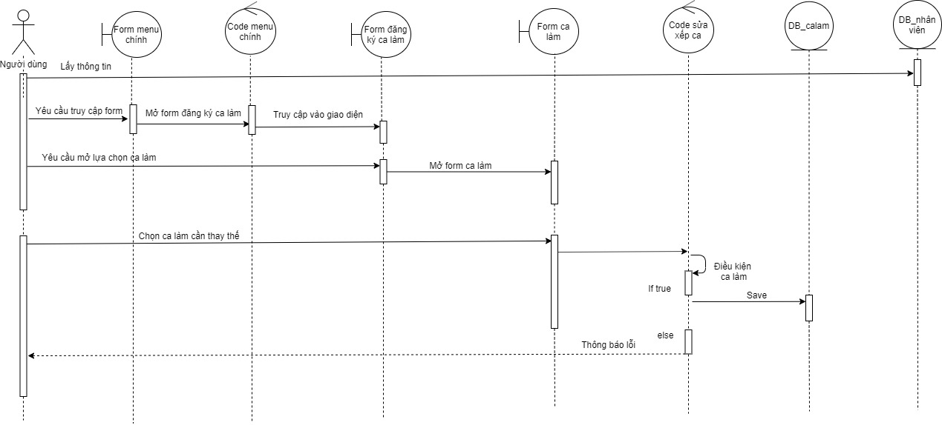

Hình 3.25: Biểu đồ tuần tự thay đổi ca

**Bảng 3.15: Bảng mô tả chức năng hủy xếp ca làm hệ thống**

|  |  |
| --- | --- |
| Tên chức năng | Hủy xếp ca |
| Tác nhân | Admin, user |
| Điều kiện đầu vào | Tác nhân đăng nhập vào hệ thống |
| Các luồng sự kiện | Luồng sự kiện chính:   * Hệ thống truy cập và hiển thị giao diện ca làm đã đăng ký * Tác nhân chọn ca làm cần hủy. * Hệ thống kiểm tra lựa chọn ca làm của tác nhân. Nếu không phù hợp sẽ thực hiện luồng xử lý phụ.   Luồng xử lý phụ:   * Dừng việc xếp ca và trả ra thông báo kết quả cho tác nhân |
| Kết quả trả về | Quá trình hủy xếp ca thành công. |

**\* Hủy xếp ca**

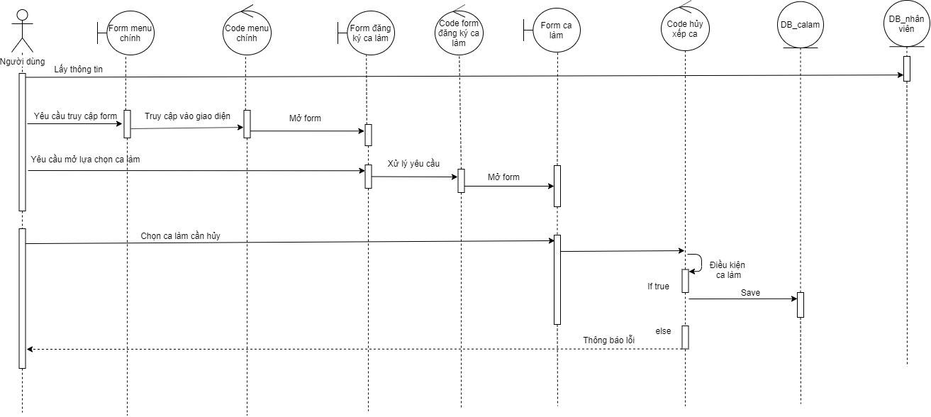

**Hình 3.26: Biểu đồ tuần tự hủy xếp ca**

**Bảng 3.16: Bảng mô tả chức năng điểm danh**

|  |  |
| --- | --- |
| Tên chức năng | Điểm danh |
| Tác nhân | Admin |
| Điều kiện đầu vào | Tác nhân đăng nhập vào hệ thống |
| Các luồng sự kiện | * Hệ thống truy cập và hiển thị danh sách nhân viên. * Tác nhân chọn nhân viên. * Hệ thống yêu cầu điểm danh. * Tác nhân thực hiện thao tác điểm danh. * Hệ thống lưu thông tin và trả ra kết quả thông báo cho tác nhân. |
| Kết quả trả về | Quá trình điểm danh thành công. |

**\* Điểm danh**

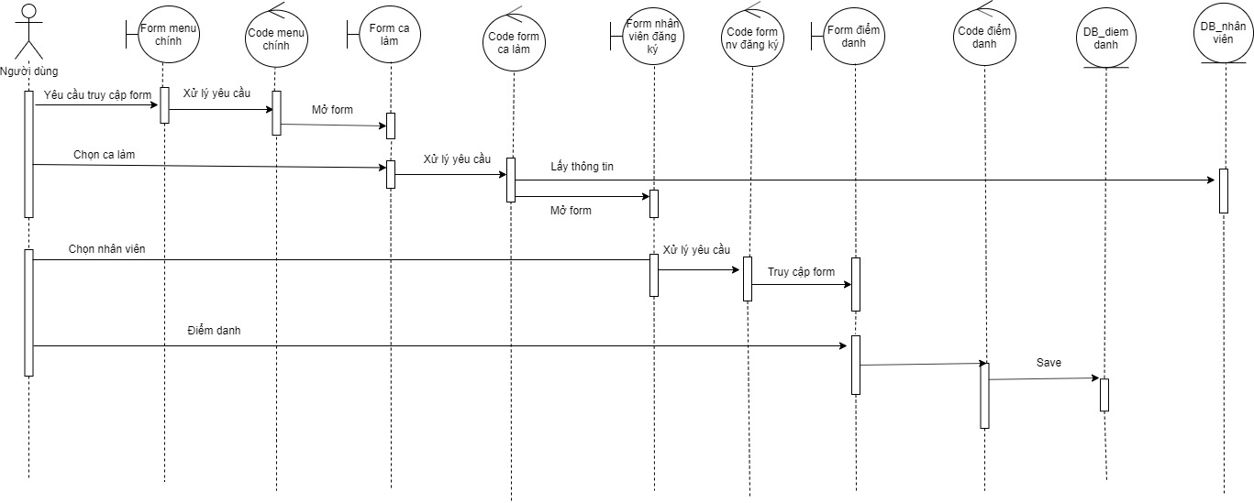

Hình 3.27: Biểu đồ tuần tự điểm danh

**Bảng 3.17: Bảng mô tả chức năng nộp phép**

|  |  |
| --- | --- |
| Tên chức năng | Nộp phép |
| Tác nhân | User |
| Điều kiện đầu vào | Tác nhân đăng nhập vào hệ thống |
| Các luồng sự kiện | * Hệ thống truy cập và hiển thị danh sách ca làm đã đăng ký. * Tác nhân mở chức năng phép tại nơi ca làm đã đăng ký. * Hệ thống yêu cầu nhập thông tin. * Tác nhân thực hiện thao tác nhập thông tin và gửi. * Hệ thống lưu thông tin, kiểm tra điều kiện và trả lại kết quả thông báo cho tác nhân. |
| Kết quả trả về | Quá trình nộp phép thành công. |

**\* Nộp phép**

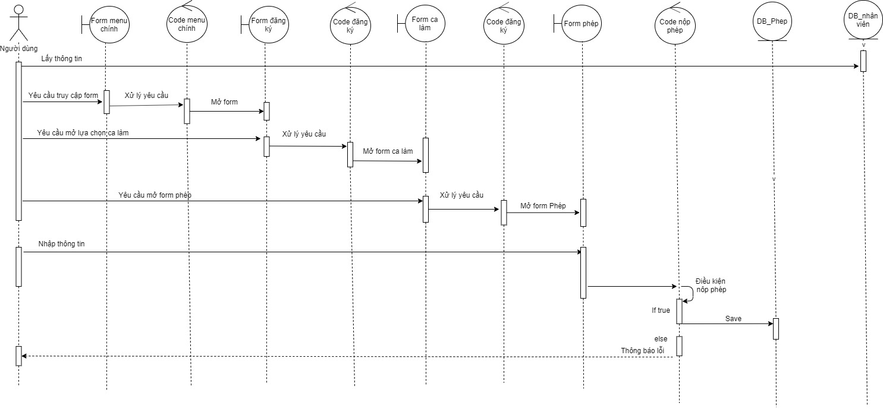

Hình 3.28: Biểu đồ tuần tự nộp phép

**Bảng 3.18: Bảng mô tả chức năng chấm công**

|  |  |
| --- | --- |
| Tên chức năng | Chấm công |
| Tác nhân | Admin |
| Điều kiện đầu vào | Tác nhân đăng nhập vào hệ thống |
| Các luồng sự kiện | * Hiển thị danh sách công và yêu cầu tác nhân chọn thông tin. * Tác nhân chọn thông tin. * Hệ thống xử lý yêu cầu kiểm tra điều kiện đầu vào. * Nếu điều kiện thỏa mãn hệ thống sẽ yêu cầu tác nhân chấm công lưu kết quả và trả ra thông báo. * Ngược lại hệ thống sẽ trả ra thông báo cho tác nhân. |
| Kết quả trả về | Quá trình chấm công thành công. |

**\* Chấm Công**

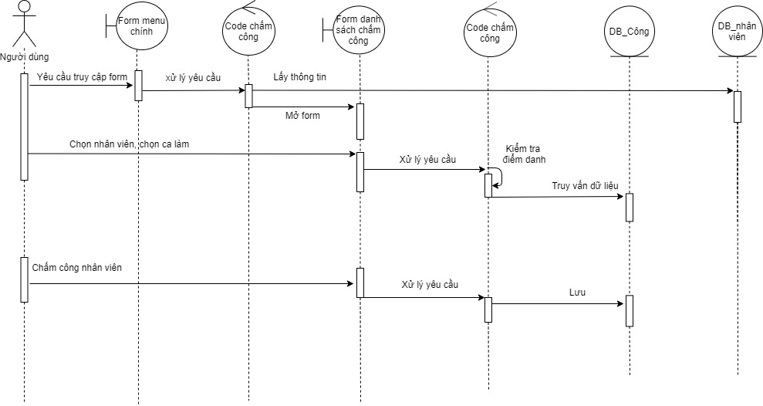

Hình 3.29: Biểu đồ tuần tự chấm công

**Bảng 3.19: Bảng mô tả chức năng tính lương**

|  |  |
| --- | --- |
| Tên chức năng | Tính lương |
| Tác nhân | Admin |
| Điều kiện đầu vào | Tác nhân đăng nhập vào hệ thống |
| Các luồng sự kiện | * Hiển thị danh sách lương và yêu cầu tác nhân chọn thông tin. * Tác nhân chọn thông tin. * Hệ thống xử lý yêu cầu kiểm tra điều kiện đầu vào. * Nếu điều kiện thỏa mãn hệ thống sẽ yêu cầu tác nhân gửi yêu cầu cho hệ thống tính lương lưu kết quả và trả ra thông báo. * Ngược lại hệ thống sẽ trả ra thông báo cho tác nhân. |
| Kết quả trả về | Quá trình tính lương thành công. |

## **Phụ lục 3: Biểu đồ hoạt động**

**\* Điểm danh**

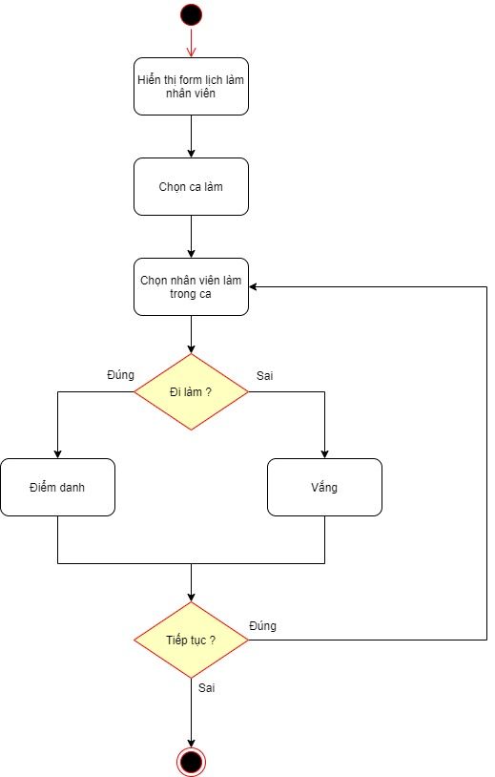

Hình 3.30: Biểu đồ hoạt động điểm danh

**Mô tả hoạt động điểm danh**

- Hệ thống sẽ hiển thị lịch làm việc.

- Người dùng chọn ca làm và hệ thống sẽ hiển thị nhân viên đã đăng ký ca làm trong ngày hôm đó.

- Hệ thống yêu cầu người dùng chọn nhân viên để điểm danh

- Người dùng chọn nhân viên và kiểm tra nhân viên có đi làm hay không đi làm

- Hệ thống sẽ lưu thông tin và người dùng có thể tiếp tục hoặc kết thúc tiến trình làm việc.

**\* Nộp phép**

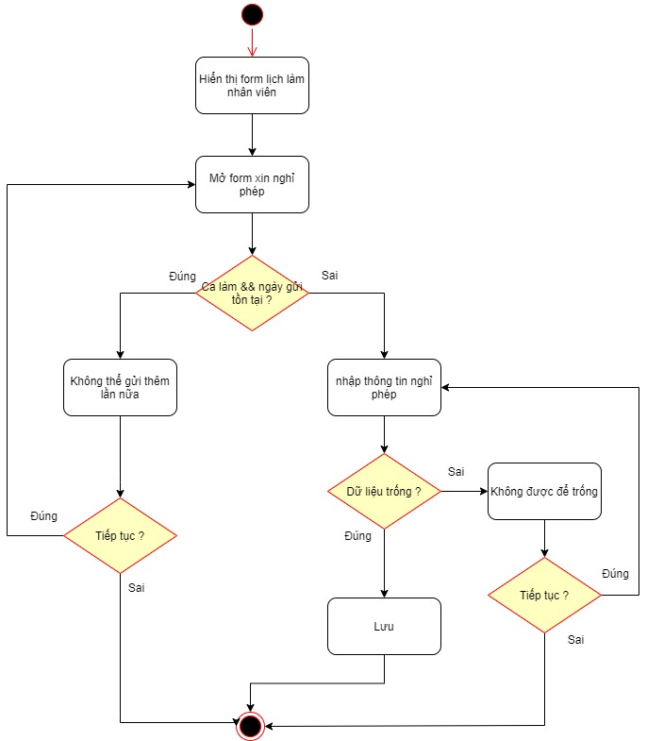

Hình 3.31: Biểu đồ hoạt động nộp phép

**Mô tả hoạt động nộp phép**

- Người dùng muốn xin nghỉ phép thì trước đó người dùng phải đăng ký ca làm việc trước.

- Người dùng vào ca làm mà đã đăng ký và mở form xin nghỉ phép.

- Hệ thống sẽ kiểm tra người dùng đã nộp đơn xin phép lần nào trong ngày chưa. Nếu chưa thì hệ thống sẽ yêu cầu nhập thông tin và gửi. Ngược lại, nếu người dùng đã nộp đơn rồi thì hệ thông sẽ trả ra thông báo.

- Người dùng có thể tiếp tục hoặc hủy bỏ để kết thúc tiến trình

**\* Chấm công**

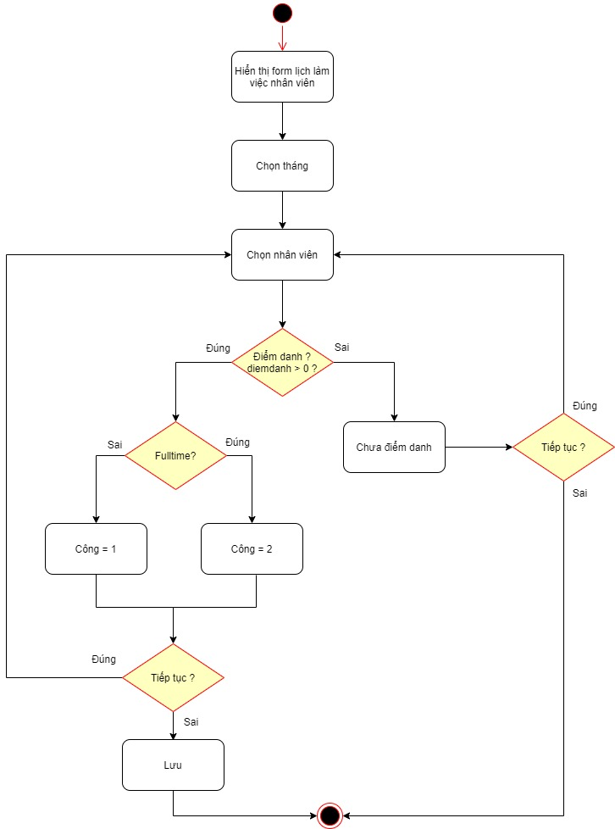

Hình 3.32: Biểu đồ hoạt động chấm công

**Mô tả hoạt động chấm công**

- Hệ thống sẽ hiển thị lịch làm việc.

- Người dùng chọn tháng và hệ thống sẽ hiển thị danh sách nhân viên đăng ký trong tháng đó.

- Hệ thống yêu cầu người dùng chọn nhân viên để chấm công

- Người dùng chọn nhân viên và hệ thống sẽ kiểm tra nhân viên đó đã được điểm danh trong một tháng đó hay chưa. Nếu chưa thì sẽ thông báo cho người dùng. Ngược lại hệ thống sẽ tính toán và lưu thông tin và người dùng có thể tiếp tục hoặc kết thúc tiến trình làm việc.

**\* Tạm** **ứng**

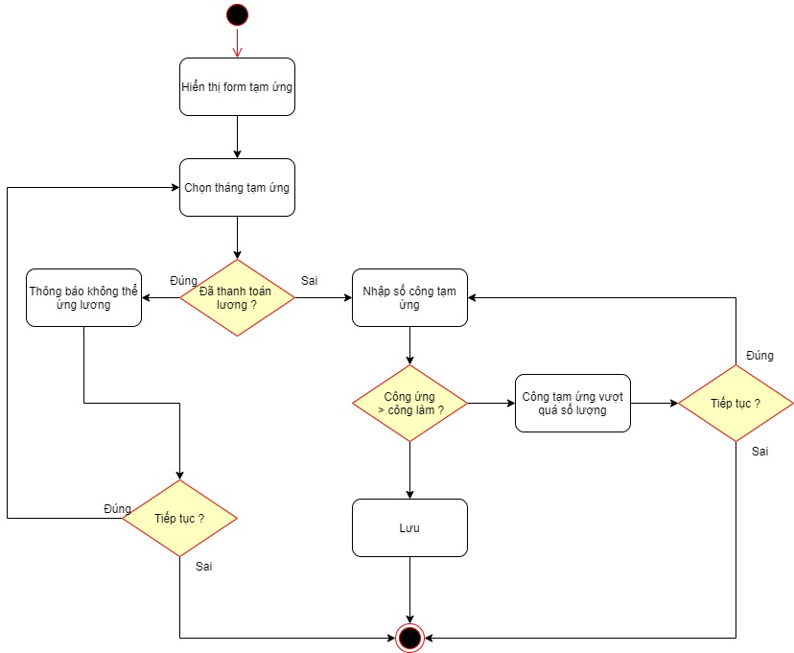

Hình 3.33: Biểu đồ hoạt động tạm ứng

**Mô tả hoạt động tạm ứng**

- Hệ thống sẽ hiển thị form tạm ứng cho người dùng nhập

- Người dùng chọn tháng mình muốn tạm ứng.

- Hệ thống sẽ kiểm tra tháng mà người dùng muốn tạm ứng đã được thanh toán lương hay chưa. Nếu rồi thì thông báo cho người dùng để chọn tháng khác. Nếu chưa thì hệ thống sẽ cho người dùng nhập số công muốn ứng vào lúc này hệ thống sẽ kiểm tra công tạm ứng có lớn hơn công mà người dùng làm được trong tháng đó hay không. Nếu thỏa mãn thì người dùng có thể tạm ứng. Ngược lại sẽ thông báo cho người dùng. Người dùng có thể kết thúc tiến trình ngay tại đây.

## **Phụ lục 4: Kiểm tra đạo văn**

